

**“STRATEGI KOMUNIKASI PEMASARAN PADA KELOMPOK UMKM SARI LAUT DALAM UPAYA PENINGKATAN PENJUALAN PRODUK”**

**SKRIPSI**

**Diajukan sebagai salah satu syarat dalam rangka penyelesaian Studi Strata 1 (S1) untuk mencapai gelar Sarjana Ilmu Komunikasi di Program Studi Ilmu Komunikasi Fakultas Ilmu Sosial dan Ilmu Politik**

**Oleh:**

**NUR FITRI AFPIYANI**

**NIM. 2220600044**

**PROGRAM STUDI ILMU KOMUNIKASI**

**FAKULTAS ILMU SOSIAL DAN ILMU POLITIK**

**UNIVERSITAS PANCASAKTI TEGAL**

**2024**





**“STRATEGI KOMUNIKASI PEMASARAN PADA KELOMPOK UMKM SARI LAUT DALAM UPAYA PENINGKATAN PENJUALAN PRODUK”**

**SKRIPSI**

Diajukan sebagai salah satu syarat dalam rangka penyelesaian Studi Strata 1 (S1) untuk mencapai gelar Sarjana Ilmu Komunikasi di Program Studi Ilmu Komunikasi Fakultas Ilmu Sosial dan Ilmu Politik

Oleh:

**NUR FITRI AFPIYANI**

NIM. 2220600044

**PROGRAM STUDI ILMU KOMUNIKASI**

**FAKULTAS ILMU SOSIAL DAN ILMU POLITIK**

**UNIVERSITAS PANCASAKTI TEGAL**

**2024**

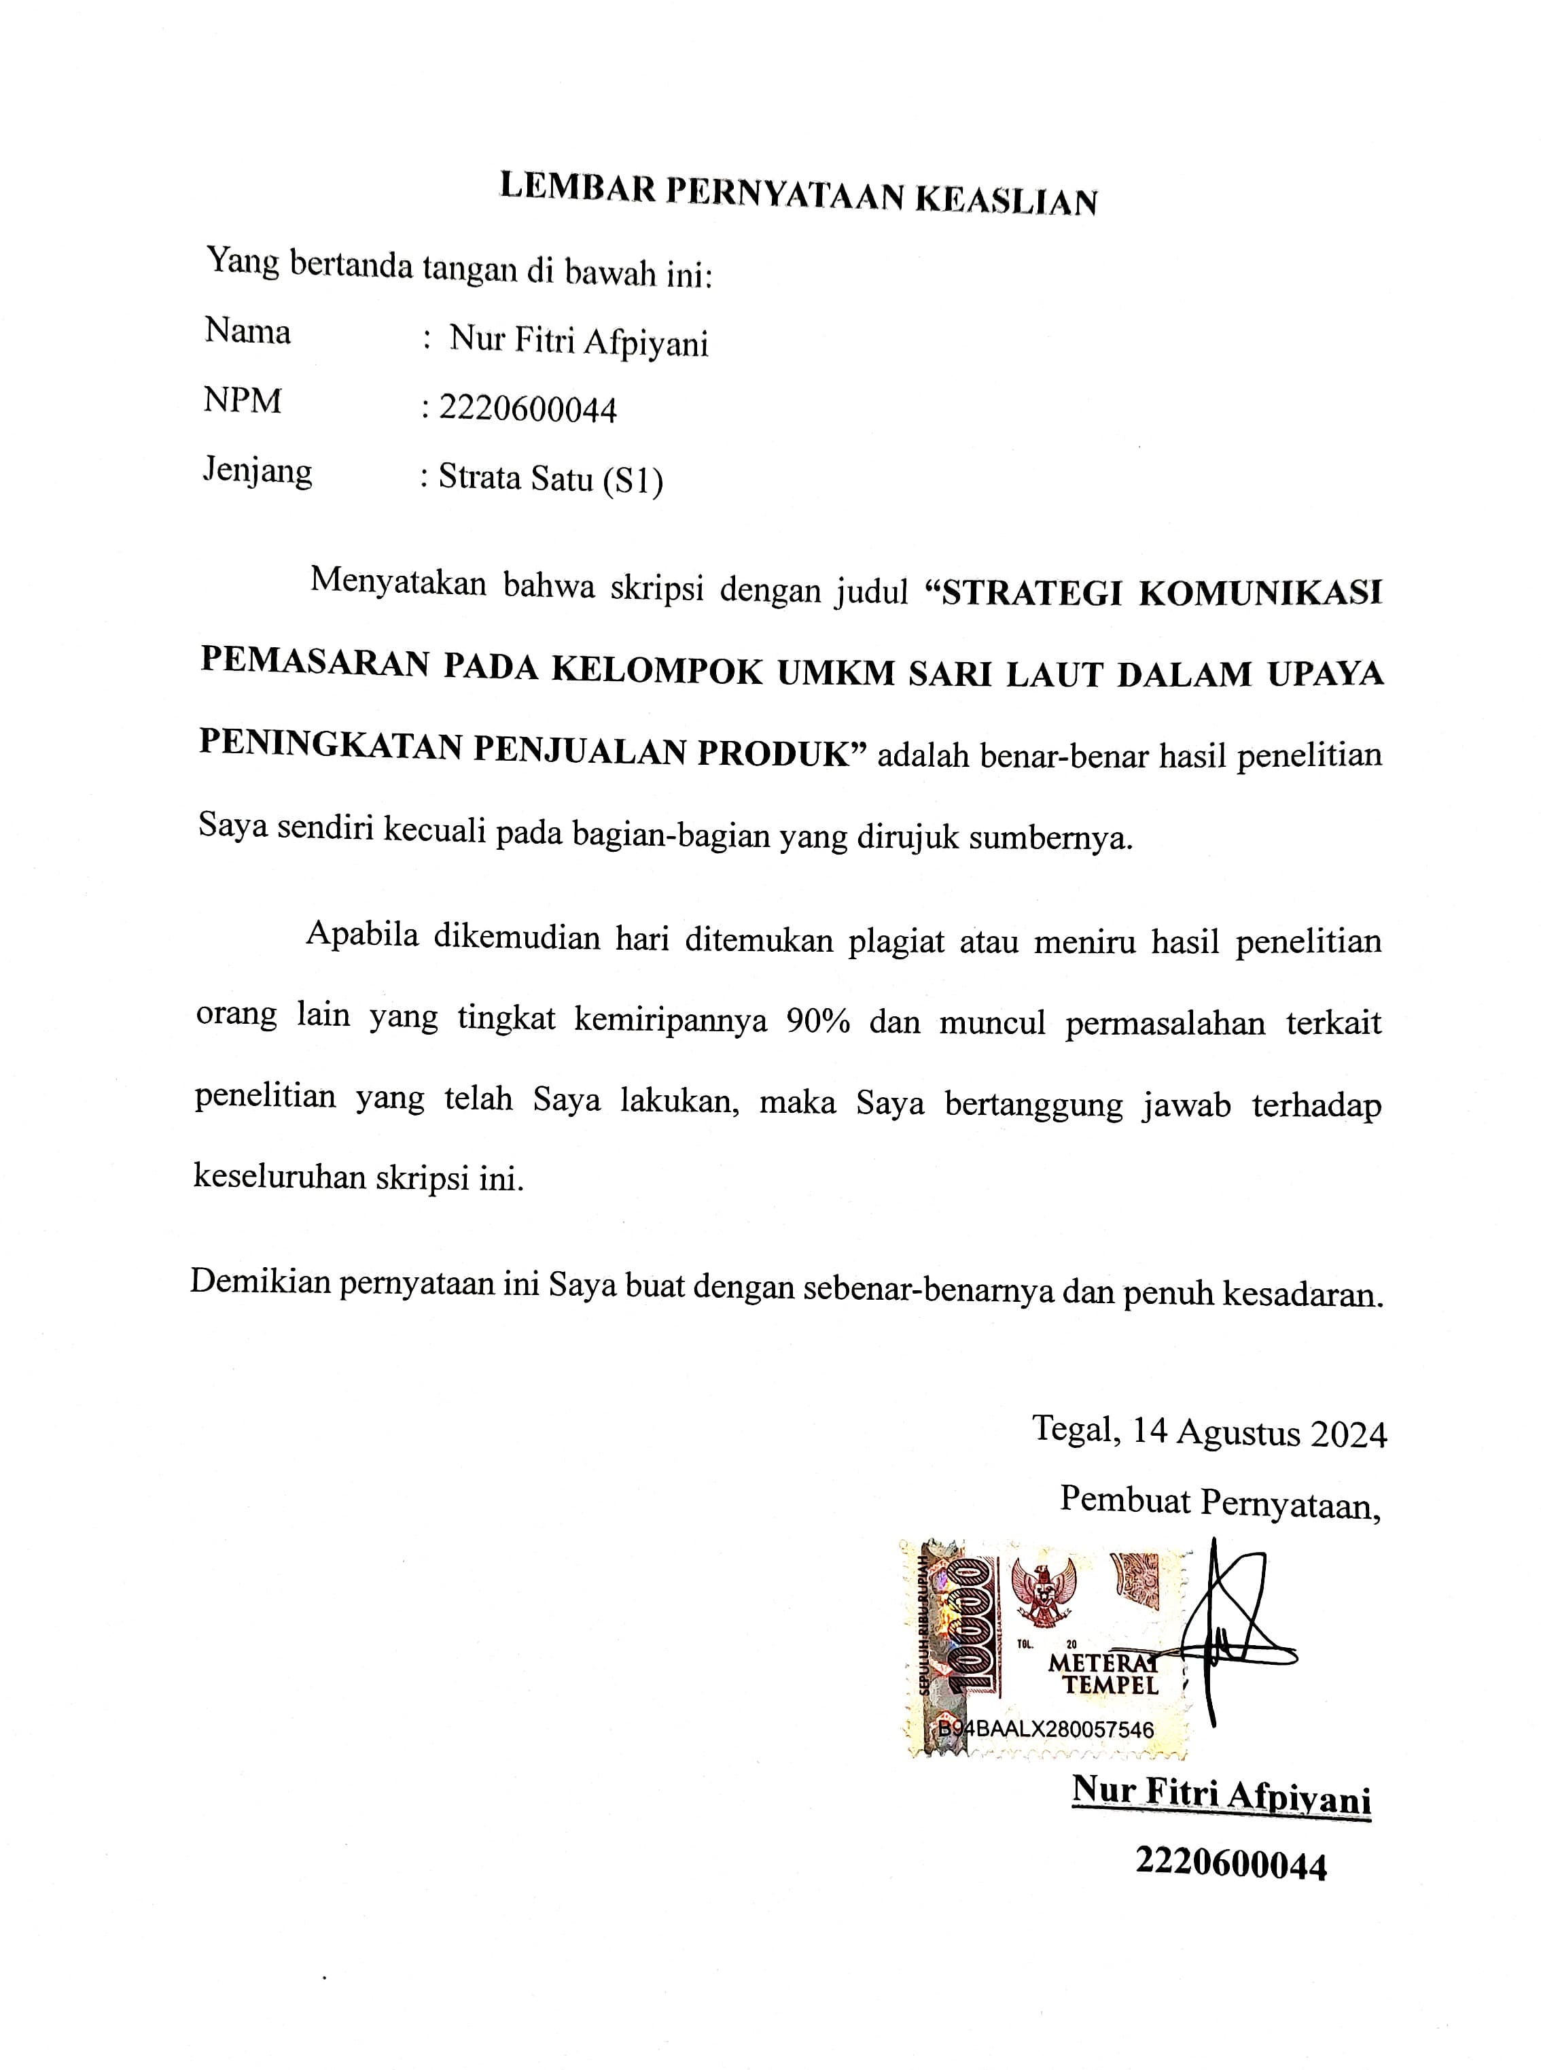

# **LEMBAR PERSETUJUAN**

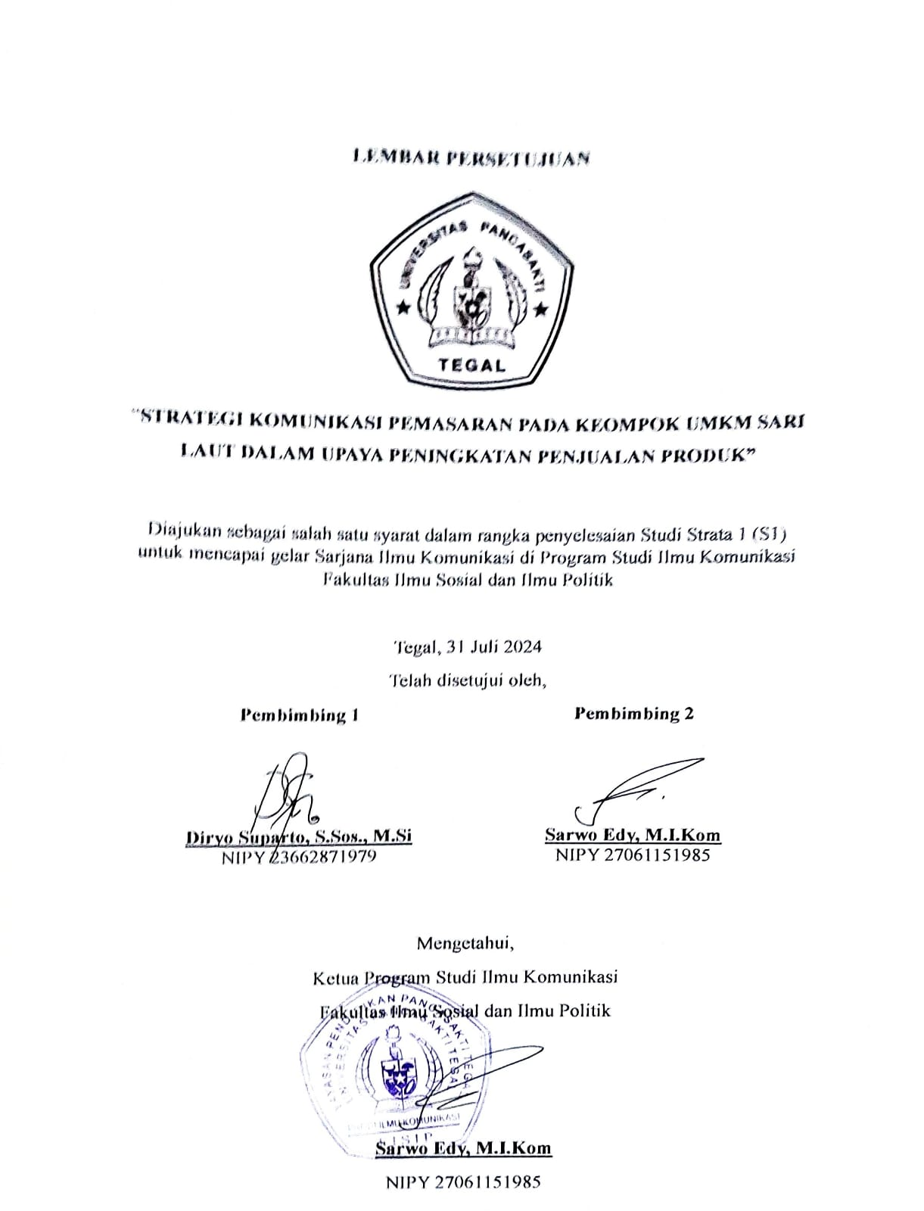

# **LEMBAR PENGESAHAN**

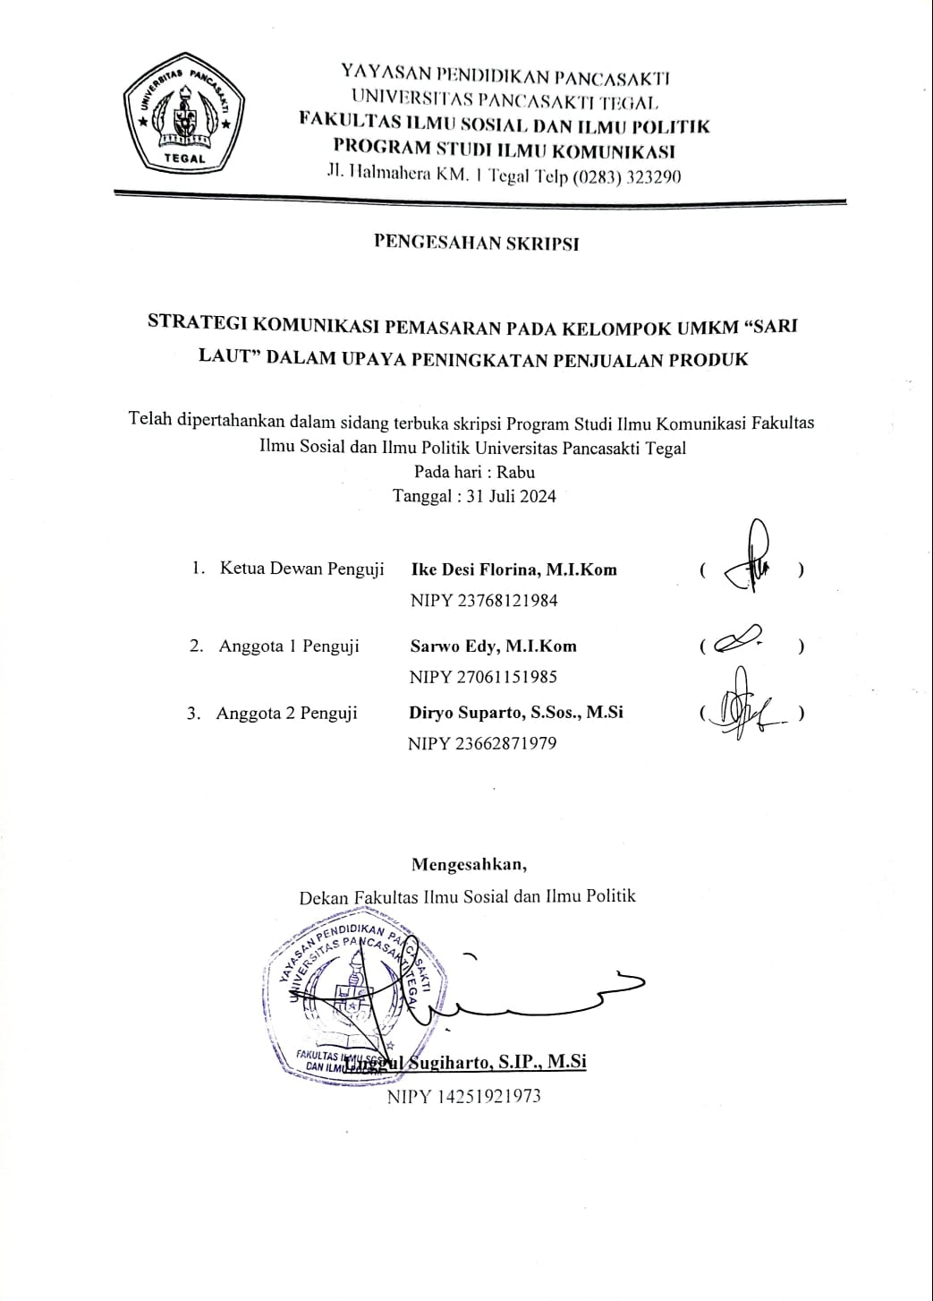

# **MOTTO**

“Janganlah kamu takut, sesungguhnya Allah selalu bersamamu, Allah mendengar dan melihat” **– QS. Thahaa : 46**

“*For all of you who are striving for your dreams, I just want to tell you that you should believe in yourself and don't let anyone bring you down. You know? Negativity does not exist. It's all about positivity, alright? So, keep that in mind." -* ***Mark Lee, 2021***

*“Live your life”* ***-day6***

*“Life can be heavy, especially if you try to carry it all at once, part of growing up and moving into new chapters of your life is about catch or release.  you can't carry all things, decide what is yours to hold and let the rest go.”* ***-Taylor Swift***

# **LEMBAR PERSEMBAHAN**

Alhamdulillah, Puji dan Syukur atas kehadirat Allah SWT atas segala berkah, rahmat, nikmat, dan karunia-Nya, sehingga penulis berhasil menyelesaikan skripsi ini dengan lancar. Skripsi ini penulis persembahkan kepada:

1. Allah SWT yang senantiasa memberikan nikmat belajar dan senantiasa memberikan pertolongan serta Rahmat dan hidayah-Nya sehingga penulis dapat menyelesaikan skripsi ini.
2. Kedua orang tua yang penulis hormati dan sayangi, yang selalu memberikan dukungan dalam bentuk apapun dan juga kasih sayang sehingga penulis dapat tumbuh dengan baik. Ibu dan Abah, terimakasih karena selalu mendoakan penulis dan memberikan pengorbanan sehingga penulis dapat mersakan nikmantnya menuntut ilmu.
3. Untuk diri saya sendiri, Nur Fitri Afpiyani. Terimakasih karena sudah bertahan dan berhasil melewati tahap skripsi ini dengan baik. Terimakasih sudah selalu tabah dalam prosesnya. Terimakasih karena sudah melawan rasa takut yang ada pada dalam diri, maaf karena terkadang terlalu keras pada diri sendiri. Dimasa depan saya harap apapun badai-nya, percaya terhadap diri sendir dan tetap bertegang teguh pada pendirian.
4. Untuk Adik penulis terimakasih karena sudah memberikan doa dan semangat sehingga penulis dapat menyelesaikan skripsi ini.
5. Untuk Keluarga dan saudara-saudara, Lilis Ernawati, Mega, Dwi, dan Arzan yang selalu senantiasa mendukung dan memberikan semangatnya kepada penulis.
6. Sepupu penulis, Alm. Muhammad Indra Nur Diansyah. Terimakasih karena sudah memotivasi penulis untuk menyelesasikan skripsi ini tepat waktu.
7. Teman-teman penulis, Tyashansha, Cindani Dara, Syalshabilla, Ais, dan teman-teman lainnya yang selalu ada saat penulis dalam titik terendah. Thankyou for always encouraging me throught my hardest day. You guys means the world to me.
8. Teman seperjuangan dalam menyelesaikan skripsi ini, Yohana, Zahwa, Nova, Anggun, Neysa, Evita, Ilmi, dan Azizah yang selalu meyakinkan, membantu, menemani, dan memberikan semangat kepada penulis. Terimakasih karena selalu sabar dalam menghadapi penulis, terimakasih karena selalu bersama dalam setiap suka dan duka dalam menghadapi perkuliahan ini.
9. NCT Dream khususnya Mark Lee, Renjun dan Chenle yang memberikan penulis semangat melalui karyanya. Terimakasih karena sudah selalu memberikan kalimat positif yang menjadi penenang sehingga memotivasi penulis untuk lebih bersemangat dalam menjalani hidup.
10. Seventeen dan Day6 yang selalu memberikan semangat melalui lagu-lagu karyanya. Terimakasih karena sudah menciptakan karya yang menjadi teman penulis dalam menyelesaikan skripsi ini.

# **ABSTRAK**

**Nur Fitri Afpiyani**. 2220600044. ***STRATEGI KOMUNIKASI PEMASARAN PADA KELOMPOK UMKM SARI LAUT DALAM UPAYA PENINGKATAN PENJUALAN PRODUK***. SKRIPSI. Pembimbing I : Diryo Suparto, S.Sos., M.Si. Pembimbing II : Sarwo Edy, M.I.Kom. Program Studi Ilmu Komunikasi. Fakultas Ilmu Sosial dan Ilmu Politik. Universitas Pancasakti Tegal.

Munculnya media atau platform social untuk berniaga secara online atau yang lebih familiar disebut e-commerce, yang menyebabkan adanya perubahan preferensi konsumen yang berdampak pada penjualan bagi UMKM kecil khususnya kelompok UMKM Sari Laut. Tantangan yang muncul ialah untuk mempertahankan produk mereka di pasaran dan meningkatkan angka penjualan produk dengan menerapkan strategi komunikasi pemasaran yang ada. Penelitian ini menggunakan metode kualitatif deskriptif, dengan rumusan masalah Bagaimana strategi komunikasi pemasaran yang digunakan oleh kelompok UMKM “Sari Laut” dalam upaya peningkatan penjualan produk. Dan tujuan dari penelitian ini untuk mengetahui strategi komunikasi pemasaran yang digunakan oleh kelompok UMKM “Sari Laut” dalam upaya peningkatan penjualan produk. Teori yang digunakan dalam penelitian ini ialah teori *Integrated Marketing Communication* atau teori Komunikasi Pemasaran Terpadu yang dikembangkan oleh Bambang D. Prasetyo pada tahun 2018. Terdapat tiga informan dalam penelitian ini yaitu informan kunci: ketua kelompok UMKM Sari Laut, informan utama: pemilik usaha yang tergabung dengan kelompok UMKM Sari Laut, informan pendukung: reseller penjualan usaha yang menadi informan dalam penelitian. Hasil penelitian ini adalah kelompok UMKM sari laut belum sepenuhnya menerapkan komponen IMC yang ada pada teori Bambang D. Prasetyo. Namun dari penerapan beberapa komponen tersebut terdapat peningkatan presentase penjualan pada masing-masing pemilik usaha.

**Kata Kunci**: Strategi Komunikasi Pemasaran, UMKM, IMC, Komunikasi Pemasaran Terpadu.

# ***ABSTRACT***

**Nur Fitri Afpiyani**. 2220600044. ***MARKETING COMMUNICATION STRATEGY OF THE SARI LAUT* UMKM *GROUP IN EFFORTS TO INCREASE PRODUCT SALE***. *THESIS*. *Advisor* I : Diryo Suparto, S.Sos., M.Si. *Advisor* II : Sarwo Edy, M.I.Kom. *Communication Science Studies Program, faculty of Social Science and Political Science. Pancasakti University Tegal.*

*The emergence of social media or online platforms for trading, commonly known as e-commerce, has led to changes in consumer preferences impacting sales for small and medium-sized enterprises (SMEs) or also known as* UMKM *in Indonesia, particularly the Sari Laut* UMKM *group. The challenge lies in maintaining their products in the market and increasing sales figures by implementing existing marketing communication strategies. This research employs a qualitative descriptive method, addressing the problem formulation: 'What marketing communication strategies are used by the Sari Laut* UMKM *group to increase product sales?' The aim of this study is to identify the marketing communication strategies utilized by the Sari Laut* UMKM *group in enhancing product sales. The theoretical framework utilized is the Integrated Marketing Communication theory developed by Bambang D. Prasetyo in 2018. The study involves three informants: key informants such as the head of the Sari Laut* UMKM *group, primary informants being business owners affiliated with the Sari Laut* UMKM *group, and supporting informants including business sales resellers who participated in this research. The findings indicate that the Sari Laut* UMKM *group has not fully implemented all components of IMC as outlined in Bambang D. Prasetyo's theory. However, the partial implementation of these components has resulted in increased sales percentages for each business owner.*

**Keywords**: *Marketing Communication Strategy, SMEs, UMKM, IMC, Integrated Marketing Communication*.

# **KATA PENGANTAR**

Dengan mengucap Alhamdulillah, Puji syukur penulis panjatkan kepada Tuhan Yang Maha Esa, karena berkat rahmat dan karunia-Nya, penulis dapat menyelesaikan skripsi yang berjudul "**Strategi Komunikasi Pemasaran Pada Kelompok UMKM Sari Laut**" dengan baik dan tepat waktu. Skripsi ini disusun sebagai salah satu syarat untuk memperoleh gelar Sarjana (S1) pada Program Studi Ilmu Komunikasi, Fakultas Ilmu Sosial dan Ilmu Politik Universitas Pancasakti Tegal.

Peneliti sangat menyadari bahwa dalam penulisan dan penyusunan pada penelitian skripsi ini banyak kekurangan. Penulis berharap pada penelitian selanjutnya dapat mengisi kekurangan yang ada pada penelitian ini. Dalam menyusun penelitian skripsi ini penulis melibatkan banyak pihak yang membantu dalam proses penyelesaiannya. Maka dari itu, pada kesempatan ini peneliti ingin menyampaikan terimakasih kepada pihak yang terlibat, yaitu:

1. Dr. Taufiqulloh, M.Hum. selaku Rektor Universitas Pancasakti Tegal.
2. Unggul Sugi Harto, S.IP., M.Si selaku Dekan Fakultas Ilmu Sosial dan Ilmu Politik Universitas Pancasakti tegal.
3. Sarwo Edy, M.I.Kom., selaku Kepala Program Studi Ilmu Komunikasi Fakultas Ilmu Sosial dan Ilmu Politik Universitas Pancasakti Tegal dan Dosen Pembimbing II yang telah banyak membantu penulis dalam memberikan bimbingan, dukungan, serta ilmu kepada penulis dalam menyelesaikan skripsi ini.
4. Diryo Suparto, S.Sos., M.Si., selaku dosen pembimbing I yang senantiasa memberikan arahan dan bimbingan sehingga penulis dapat menyelesaikan skripsi ini.
5. Inas Sany Muyassaroh, M.I.Kom., yang sudah memberikan banyak saran, masukan, dan ilmu yang bermanfaat sehingga penulis dapat menyelesaikan skripsi ini.
6. Segenap dosen Program Studi Ilmu Komunikasi Universitas Pancasakti Tegal yang telah berjasa dalam memberikan ilmu yang bermanfaat kepada penulis serta pengalaman yang berkesan selama penulis menempuh Pendidikan di Program Studi Ilmu Komunikasi Fakultas Ilmu Sosil dan Ilmu Politik.
7. Orang tua penulis yang senantiasa memberikan dukungan dalam bentuk moril maupun materi yang tidak pernah berhenti, serta doa-doa baik yang selalu mengalir kepada peneliti.
8. Keluarga dan saudara yang selalu memberikan support dan semangat kepada penulis dalam mengerjakan skripsi.
9. Semua teman-teman penulis yang penulis sayangi dan kasihi, yang selalu memberikan dorongan semangat dalam menyelesaikan penelitian skripsi ini.
10. Kelompok UMKM Sari Laut yang sudah bersedia menjadi informan dalam penelitian skripsi ini.
11. Teman-teman program studi Ilmu Komunikasi Angkatan 2020 yang tidak dapat disebutkan satu persatu, yang telah menmani peneliti dalam menjalani perkuliahan di Program Studi Ilmu Komunikasi fakultasi Ilmu Sosial dan Ilmu Politik Universitas Pancasakti Tegal.

Semoga segala bentuk dukungan, doa, dan bantuan yang telah diberikan kepada penulis dengan Ikhlas menjadi amalan baik yang diterima oleh Allah SWT. Penulis berharap penelitian skripsi ini dapat memberikan manfaat bagi penulis maupun pembaca. Aamiin.

Tegal, 14 Juli 2024

Penulis

**Nur Fitri Afpiyani**

**2220600044**

# **DAFTAR ISI**

**LEMBAR PERNYATAAN KEASLIAN** ii

**LEMBAR PERSETUJUAN** iii

**LEMBAR PENGESAHAN** iv

**MOTTO** v

**LEMBAR PERSEMBAHAN** vi

**ABSTRAK** ix

***ABSTRACT*** x

**KATA PENGANTAR** xi

**DAFTAR ISI** xiv

**DAFTAR GAMBAR** xv

**DAFTAR TABEL** xix

**DAFTAR BAGAN** xx

**BAB I** **PENDAHULUAN** 1

I.1. Latar Belakang Penelitian 1

I.2. Rumusan Masalah 11

I.3. Tujuan Penelitian 11

I.4. Manfaat Penelitian 12

**BAB II** **TINJAUAN PUSTAKA** 13

II.1 Kerangka Teori 13

II. 1.1 Penelitian Terdahulu 13

1.2 Teori Integrated Marketing Communication (IMC) 23

II.2 Definisi Konsep 32

II.2.1 Komunikasi 32

II.2.2 Strategi Komunikasi 34

II. 2.3 Pemasaran 35

II. 2.4 Strategi Komunikasi Pemasaran 36

II.2.5 *Integrated Marketing Communication (IMC)* 37

II. 2.6 UMKM 39

II. 2.7 Kelompok UMKM “Sari Laut” 40

II.3 Pokok-pokok Penelitian 41

II.4 Kerangka Pikir 42

**BAB III** **METODE PENELITIAN** 43

III.1 Jenis Penelitian 43

III.2 Sumber Data 43

III.2.1 Data Primer 43

III.2.2 Data Sekunder 43

III.3 Informan Penelitian 44

III.4 Teknik Pengumpulan Data 45

III.4.1 Observasi 46

III.4.2 Wawancara (terstruktur) 46

III.4.3 Dokumentasi 47

III.5 Teknik Analisis Data 47

III.5.1 Reduksi Data 47

III.5.2 Penyajian Data 48

III.5.3 Penarikan Kesimpulan 48

III.6 Sistematika Penulisan 49

**BAB IV** **DESKRIPSI WILAYAH PENELITIAN** 51

IV.1 Gambaran Umum Lokasi Penelitian 51

IV.2 Kelompok UMKM Sari Laut 52

IV.2.1 Struktur Organisasi Kelompok UMKM Sari Laut 54

IV.2.2 Keanggotaan Kelompok Sari Laut 55

**BAB V** **HASIL PENELITIAN** 64

**BAB VI** **PEMBAHASAN** 101

VI.1 Strategi Komunikasi Pemasaran Kelompok UMKM Sari Laut dalam Meningkatkan Upaya Penjualan 101

VI.1.1 Integrated Marketing Communication (IMC) 102

**BAB VII** **PENUTUP** 129

**Daftar Pustaka** 133

**LAMPIRAN** 136

# **DAFTAR GAMBAR**

**Gambar I. 1 Chart Jumlah UMKM di Indonesia tahun 2022** 5

**Gambar I. 2 Statistik Jumlah UMKM di Jawa Tengah** 6

**Gambar I. 3 Produk unggulan Kelompok UMKM Sari Laut** 10

**Gambar IV. 1 Peta Wilayah Kota Tegal** 52

**Gambar IV. 2 Logo Kelompok Sari Laut** 53

**Gambar IV. 3Merk Dagang Cempako** 55

**Gambar IV. 4 Produk Timbul Jaya** 56

**Gambar IV. 5 Produk SILVA** 57

**Gambar IV. 6 Produk Rizki** 58

**Gambar IV. 7 Produk Cahaya** 59

**Gambar IV. 8 Produk Istifoodie** 60

**Gambar IV. 9 Produk Pelangi Food** 61

**Gambar IV. 10 Produk Kerupuk Ikan Vanneza** 62

**Gambar V. 1 Akun Media Sosial TikTok Kelompok Sari Laut** 67

**Gambar V. 2 Kelompok UMKM Sari Laut pada saat bazar Slawi Ageng disponsori Bank Indonesia** 68

**Gambar V. 3 Tangkapan layar pemilik usaha Pelangi Food** 72

**Gambar V. 4 Tangkapan layar pemilik usaha Timbul Jaya** 76

**Gambar V. 5 Tangkapan layar pemilik usaha istifood** 80

**Gambar V. 6 Tangkapan layar pemilik usaha Vanneza** 83

**Gambar V. 7 Tangkapan layar media sosial yang digunakan pemilik usaha untuk promosi produk** 87

**Gambar V. 8 Pemilik usaha menggunakan Instagram dalam** 88

**Gambar V. 9 Pemilik usaha menggunakan fitur Grup Chat WhatsApp dalam mempromosikan produk** 88

**Gambar V. 10 Tangkapan layar reseller pempek cempako** 91

**Gambar V. 11 Tangkapan layar reseller Pelangi Food** 93

**Gambar V. 12 Tangkapan layar reseller Isti Food** 97

**Gambar V. 13 Tangkapan layar reseller Vanneza mempromosikan produk**….…….100

**Gambar VI. 1 UMKM Vanneza saat mengiklankan produk** 103

**Gambar VI. 2 Label produk Pempek Cempako** 105

**Gambar VI. 3 Kolaborasi Pempek Cempako dengan Merk Lain** 105

**Gambar VI. 4 Cross Promotion pempek cempako** 111

**Gambar VI. 5 Kelompok UMKM Sari laut mengikuti pelatihan** 115

**Gambar VI. 6 Kelompok UMKM Sari Laut mengikuti bazar** 115

**Gambar VI. 7 Kelompok UMKM melakukan penjualan personal** 119

**Gambar VI. 8 Direct marketing Pempek Cempako** 124

**Gambar VI. 9 Postingan testimoni Istifood**…………………………………………..126

# **DAFTAR TABEL**

**Tabel II. 1 Penelitian Terdahulu** 17

**Tabel V. 1 Wawancara dengan informan kunci ketua kelompok UMKM Sari Laut – Cempaka Sari** 65

**Tabel V. 2 Wawancara dengan pemilik usaha Pelangi Food – Wanti Dewi (52tahun)** 70

**Tabel V. 3 Wawancara dengan pemilik usaha Timbul Jaya – Kanti Trisayuti (53tahun)** 73

**Tabel V. 4 Wawancara dengan pemilik usaha Isti food – Istikomah (45 tahun)** 77

**Tabel V. 5 Wawancara dengan Pemilik usaha Vanneza – Yani (43tahun)** 81

**Tabel V. 6 Wawancara dengan Pemilik Usaha Pempek Cempako – Firdiyah Cempaka (43 tahun)** 84

**Tabel V. 7 Wawancara dengan Reseller Pempek Cempako – Ratno Sugiarto (43 tahun)** 89

**Tabel V. 8 Wawancara dengan Reseller Pelangi Food – Wiwin** 91

**Tabel V. 9 Wawancara dengan Reseller Timbul Jaya – Wiryono (53 tahun)** 94

**Tabel V. 10 Wawancara dengan Reseller Istifoodie – Maryam** 95

**Tabel V. 11 Wawancara dengan Reseller Vanneza – Yuni** …………………………...98

# **DAFTAR BAGAN**

**Bagan II. 1 Gambaran unsur Integrated Marketing Communication (IMC)** 24

**Bagan II. 2 Alur pikir penelitian** 42

**Bagan IV. 1 Struktur Organisasi Kelompok UMKM Sari Laut** 54

# 

# **BAB I**

# **PENDAHULUAN**

## **I.1. Latar Belakang Penelitian**

Aktivitas sehari-hari manusia melibatkkan interaksi satu sama lain melalui komunikasi. Komunikasi menjadi hal yang penting untuk dilakukan manusia karena didalam komuniksi mencakup segala aspek dalam kehidupan yang mempengaruhi pandangan terhadap suatu hal. Didalam berkomunikasi kita juga dapat menyalurkan perasaan melalui ekspresi dan emosi. Singkatnya, komunikasi merupakan suatu proses dimana individu berinteraksi dan mempengaruhi satu sama lain (Craig, 1999:143).

Komunikasi dapat terjadi dua arah atau lebih dengan tujuan untuk menyampaikan maupun menerima sebuah pesan. Proses komunikasi melibatkan pengirim, penerima, media/saluran komunikasi yang digunakan, serta timbal balik terhadap pesan yang diterima oleh penerima. Menurut Little John dalam bukunya yang berjudul Teori Komunikasi *(Theories of Human Communication),* Komunikasi juga melibatkan pemahaman tentang bagaimana orang-orang bersikap dalam menciptakan, menukar, dan mengartikan pesan-pesan (Littlejohn & Foss, 2014:13). Komunikasi selalu berorientasi pada tujuan atau memiliki niat tertentu. Seperti contoh menyampaikan informasi tentang suatu hal yang meyakinkan/meng-influence seseorang sehingga memotivasi untuk mengambil tindakan.

Salah satu bentuk dari komunikasi yang berorientasi pada tujuan adalah dalam memasarkan atau mempromosikan suatu produk barang maupun jasa. Karena dalam memasarkan produk memiliki tujuan untuk meningkatkan angka penjualan. Maka dari itu isi pesan yang disampaikan harus meyakinkan supaya feedback atau timbal balik dapat tercapai sesuai dengan yang diinginkan oleh pemasar. Sebelum memulai memasarkan suatu produk harus diawali dengan menentukan target pasar atau segmentasi pasar. Segmentasi pasar termasuk kepada proses membagi pasar atau sasaran penjualan kedalam golongan yang berbeda sesuai dengan persamaan karakteristik yang dimiliki oleh pelanggan (Sofian, 2014:143)

Upaya dari pembentukan segmentasi pasar dimulai dari memutuskan target yang akan dijangkau. Mulai dari perusahaan menentukan target pasar, bagaimana supaya target pasar dapat terjangkau, melalui media apa, dan lainnya. Dengan ditentukannya target pasar dan segmentasi pasar, memudahkan perusahan dalam memilih strategi-strategi komunikasi pemasaran untuk menjalankan usaha dan menemukan peluang penjualan.

Strategi komunikasi pemasaran membantu perusahaan untuk mencapai pemasaran yang efektif. Dengan menganalisis komponen-komponen dalam pemasaran, perusahaan mendapatkan pandangan mengenai peluang yang akan didapat untuk menjangkau target pemasaran. Pemelihan strategi komunikasi pemasaran harus berdasarkan kepada tujuan awal dilakukannya pemasaran produk. Memilih strategi komunikasi yang tepat dapat membuat perusahaan atupun UMKM mencapai skala pemasaran yang lebih luas dan sesuai dengan target yang ditentukan.

Usaha Mikro, Kecil dan Menengah (UMKM) merupakan upaya yang ditempuh pemerintah Indonesia untuk mengatasi masalah pengangguran dan kemiskinan(Ulfah dkk., 2021:2795). Kemiskinan menjadi masalah serius yang harus dihadapi oleh Indonesia. Berdasarkan survey yang dilakuan oleh Badan Pusat Statistik Nasional pada tahun 2023 (<https://www.bps.go.id/id/pressrelease/2023/07/17/2016/profil-kemiskinan-di-indonesia-maret-2023.html> diakses pada 10 Februari 2024, 19:25) tercatat setidaknya ada 25,90 juta jiwa yang berada dalam garis kemiskinan. Dalam hal ini pemerintah terus berupaya menekan angka kemiskinan dengan berkolaborasi bersama masyarakat untuk menciptakan lapangan pekerjaan baru. Dengan memanfaatkan kearifan lokal atau sumber daya yang ada di Indonesia, menjadikan munculnya berbagai macam ide-ide usaha yang segar untuk kemudian terciptanya mata pencaharian baru.

UMKM dikenal dengan istilah ekonomi rakyat, perekonomian rakyat dan ekonomi kerakyatan (Nurul Aflah Harahap & Khairina Tambunan, 2022:230). Hal ini dikarenakan Usaha Mikro Kecil dan Menengah mempunyai keterlibatan langsung pada kehidupan sehari-hari masyarakat yang menimbulkan dampak kenaikan ekonomi sosial yang signifikan. UMKM membuka peluang bagi seluruh individu yang memiliki semangat kewirausahaan untuk mengembangkan ide kreasi dan inovasi mereka.

Pemerintah Indonesia lewat Dinas Koperasi Usaha Kecil dan Menengah, memunculkan sebuah inovasi untuk memajukan usaha-usaha rumahan supaya tergabung dalam kelompok UMKM (Usaha Mikro, Kecil, dan Menengah). Sistem ini dikelola langsung dibawah pantauan Badan Koordinasi Penanaman Modal (BKPM) dengan tujuan sebagai fasilitas mempermudah proses perizinan usaha di Indonesia.

Tahun 2018 Pemerintah Indonesia meluncurkan versi 1.0 dari sebuah sistem elektronik yang berguna untuk membuat perizinan usaha, komersial, dan operasional secara perseorangan maupun non perseorangan. Situs elektronik ini dinamai OSS atau *(Online Single Submission)* yang bisa diakses melalui oss.go.id.

Namun, pada versi 1.0 ini masih banyak kekurangan sehingga pada tahun 2019 sistem OSS 1.1 diluncurkan untuk menyempurnakan pada versi sebelumnya. Lalu pada tahun 2021 sesuai dengan Peraturan Pemerintah Nomor 5 Tahun 2021 mengenai Penyelenggaraan Perizinan Berusaha Berbasis Risiko sistem tersebut diupgrade menjadi *Online Single Submission Risk Based Approach* atau OSS-RBA. Yang membedakan adalah pada sistem ini akan menilai dari segi permohonan perizinan usaha pada tingkatan resiko dan besaran skala kegiatan usaha. Sepanjang tahun 2022 sejumlah 8,71 juta unit UMKM sudah terdaftar dalam sistem OSS. Manfaat lainnya dengan adanya sistem OSS ialah meningkatkan efisiensi, dan memberikan kemudahan akses bagi pelaku usaha.

Berdasarkan gambar I.1 di bawah ini, Provinsi Jawa Tengah menempati posisi kedua dengan jumlah sebanyak 1.457.126 unit UMKM. Tetapi bukan berarti bahwa seluruh UMKM di Jawa Tengah sudah mempunyai NIB (Nomor Induk Berusaha) atau terdaftar di OSS-RBA. Banyak pelaku usaha yang belum mendaftarkan bisnis mereka kepada dinas terkait.

**Gambar I. 1 Chart Jumlah UMKM di Indonesia tahun 2022**

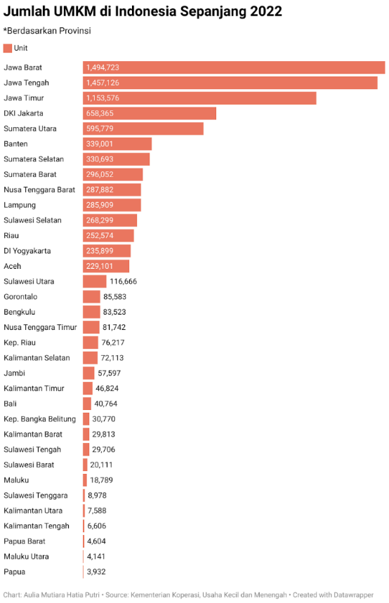

Sumber: (diambil dari <https://ukmindonesia.id/baca-deskripsi-posts/data-umkm-jumlah-dan-pertumbuhan-usaha-mikro-kecil-dan-menengah-di-indonesia> dan diakses pada 18 februari 2024, 14.12 WIB)

Dinas Koperasi Usaha Kecil Dan Menengah Provinsi Jawa Tengah mengungkapkan bahwa pada tahun 2022, 141.832 unit UMKM telah terdaftar di sistem OSS-RBA.

**Gambar I. 2 Statistik Jumlah UMKM di Jawa Tengah Tahun 2023**

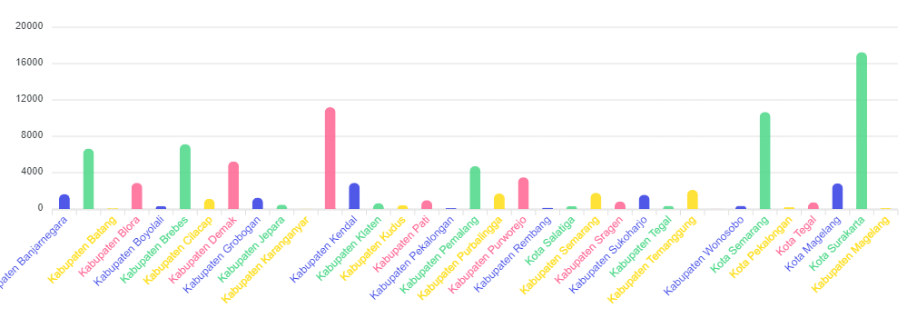

*Sumber: (diambil dari* [*https://satudata.dinkop-umkm.jatengprov.go.id/data/umkm-kategori*](https://satudata.dinkop-umkm.jatengprov.go.id/data/umkm-kategori) *diakses pada 1 Maret 2024, 20.05 WIB)*

Dilansir dari laman ppid.kotategal.go.id jumlah UMKM di bidang kuliner yang ada di wilayah kota tegal sendiri mencapai 4.692 unit. Namun hanya 232 unit saja yang terdaftar di situs OSS-RBA atau website Dinas Koperasi Usaha Kecil dan Menengah Provinsi Jawa Tengah.

Di zaman kemajuan teknologi ini muncul berbagai tantangan bagi para pelaku usaha untuk mempertahankan produk mereka di pasaran. Salah satu tantangan besar yang harus dihadapi oleh wirausahawan di Indonesia adalah menemukan strategi komunikasi pemasaran yang efektif untuk mendapatkan dan mempertahankan loyalitas pelanggan (Rachmawati dkk., 2021:78). Penguasaan target pasar dan juga ketepatan dalam mensegmentasi pasar mempengaruhi kenaikan angka penjualan produk. Di era sekarang wirausahawan dituntut untuk memasarkan produk secara modern, karena cara tersebut dinilai memberikan efek yang lebih menguntungkan dibandingkan memasarkan produk secara konvensional.

Menurut jurnal penelitian tedahulu yang dilakukan oleh Karunia dkk., pada tahun 2023 terhadap Strategi Komunikasi pemasaran yang dilakukan oleh usaha makanan Brownies Pisang BROWCYL, dalam memasarkan suatu produk diperlukan inovasi dan kreasi untuk menarik minat pelanggan. Hal ini sesuai dengan teori komunikasi pemasaran yang digunakan, yaitu *Integrated Marketing Communication* (IMC) yang didalamnya terdapat unsur-unsur untuk mengembangkan inovasi dalam memasarkan produk.

Serta dalam penelitiannya, Ruri Karunia menggunakan bauran pemasaran *4P* untuk mendukung hasil penilitian lebih lengkap. Hasilnya BROWCYL telah menerapkan seluruh unsur yang ada pada IMC (*Public Relation, Sales Promotion, Direct Marketing, Events and Expereience, Word of Mouth, Publicity)* dalam upaya menarik minat pelanggan. Namun, ditemukan faktor penghambat pada bauran pemasaran yaitu, ketahanan produk brownis pisang browcyl yang diolah tanpaa bahan pengawet sehingga proses produksi produk harus menyesuaikan jumlah permintaan pasar.

Hal ini berkaitan dengan penelitian yang akan dibahas oleh peneliti mengenai komunikasi pemasaran dalam meningkatkan angka penjualan produk. Dimana objek dalam penelitian yaitu UMKM Sari Laut juga tidak menggunakan pengawet dalam memproduksi makanannya.

Wilayah Kota Tegal yang terletak di pesisir Pantai Utara atau yang biasa disebut sebagai pantura, menyebabkan sebagian besar Masyarakat memliki mata pencaharian sebagai Nelayan. Keberlimpahan sumber daya alam di sektor kelautan membuat munculnya berbagai macam ide bisnis untuk memanfaatkan hasil laut. Salah satunya adalah ide bisnis di bidang kuliner untuk mengolah ikan menjadi makanan ringan atau camilan sehari-hari. Sesuai dengan namanya, kelompok UMKM Sari Laut hanya menjadikan hasil laut sebagai bahan utama dari produk yang mereka jual.

Kelompok UMKM ini pertama kali dibentuk oleh Budiyono pada tahun 2010 lalu. Pada awal berdiri kelompok ini jarang mendapatkan sorotan dari dinas setempat dan masyarakat sekitar, hal ini dikarenakan kurangnya informasi dan akses untuk berkomunkasi secara langsung dengan dinas terkait. Namun, pada tahun 2013 bantuan dari Dinas Koperasi Usaha Kecil dan Menengah mulai masuk untuk kelompok UMKM Sari Laut. Mulai dari mendapatkan bantuan seperangkat alat produksi berupa mesin penggiling, *freezer,* dan bantuan lainnya seperti diikutkan ke pameran serta mengikuti pelatihan dalam upaya pemberdayaan UMKM.

Ada 11 brand/merk usaha yang sudah tergabung dalam kelompok ini, dan beberapa dari anggota kelompok Sari Laut belum secara resmi terdaftar di Dinas Koperasai Usaha Kecil & Menengah. Akan tetapi Kelompok UMKM Sari Laut berjalan di bawah naungan dan pantauan secara langsung oleh Dinas Kelautan dan Perikanan. Seluruh kebutuhan pemberdayaan sampai kelengkapan alat produksi anggota kelompok ditanggung oleh Dinas Kelautan dan Perikanan. Pemberdayaan yang dilakukan mulai dari diadakannya pelatihan-pelatihan untuk mengolah hasil laut menjadi masakan kekinian yang mengikuti trend. Produk-produk Sari Laut sudah tersertifikasi halal dan sudah mendapatkan Sertifikat Produksi Pangan Industri Rumah Tangga atau disingkat PIRT untuk menjamin kualitas produk.

Peneliti tertarik untuk melakukan penelitian ini karena anggota kelompok UMKM Sari Laut diisi oleh ibu-ibu rumah tangga yang mengisi waktu luangnya dengan memanfaatkan kekayaan alam yang ada. Dengan usia yang tidak lagi mudah untuk mengakses ineternet, anggota kelompok UMKM Sari Laut harus beradaptasi dengan perkembangan teknologi dan bersaing dengan anak muda yang lebih menguasai teknologi sehingga memperketat saingan pasar dengan menjual produk lewat *e-commerce*. Olahan hasil laut diproduksi menjadi berbagai macam camilan, seperti contoh kerupuk ikan, kerupuk cumi, ekado, keong mas, samosa, lumpia ikan tongkol, pempek, dan juga mpuk-mpuk ikan.

Salah satu produk UMK Sari Laut yang paling popular dikalangan masyarakat adalah Keong Mas (lihat gambar I.3). Camilan yang bahan dasarnya ikan tenggiri ini menjadi favorit semua kalangan, dari mulai anak kecil hingga orang tua. Bentuk yang kerucut seperti rumah keong menjadi ciri khas keunikan dari makanan ini. Pada awalnya nama asli dari makanan ini adalah keong racun, dinamai tersebut dikarenakan di dalam isiannya terdapat potongan cabai rawit yang peletakannya tidak beraturan sehingga menambah kesan unik pada camilan ini. Camilan ini dibandrol dengan harga Rp. 7.000 sampai dengan Rp. 13.000 rupiah per bungkus.

**Gambar I. 3 Produk unggulan Kelompok UMKM Sari Laut**

**“Keong Mas”**

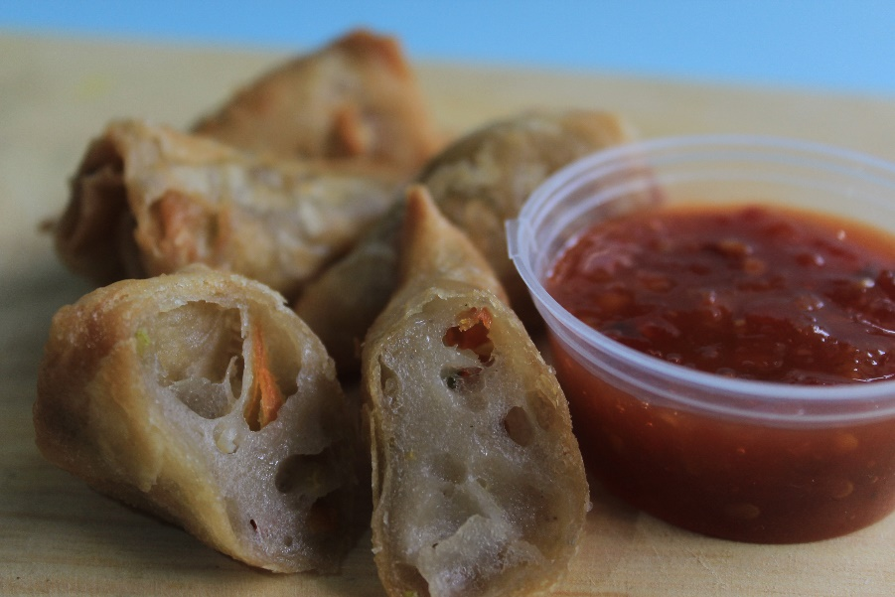

*Sumber: Dokumentasi Peneliti*

Dari penjelasan di atas ditemukan bahwa kesulitan yang dialami oleh anggota kelompok UMKM Sari Laut ini adalah menetukan strategi komunikasi pemasaran yang tepat untuk menawarkan produk kepada customer pada era pemasaran digital seperti sekarang. Transisi dari pemasaran konvensional ke pemasaran digital membuat anggota kelompok UMKM Sari Laut harus kembali beradaptasi dengan berbagai macam strategi-strategi baru untuk mempertahankan produk mereka di pasaran dan meningkatkan angka penjualan.

Berdasarkan teori yang akan digunakan yaitu *Integrated Marketing Communications* (IMC) elemen-elemen dalam pemasaran harus seimbang untuk mencapai target yang diinginkan. Karena sebesar apapun biaya yang dikeluarkan untuk promosi, tidak akan sukses apabila produk memiliki kualitas yang rendah, harga yang tidak sesuai, atau cakupan distribusi yang terbatas sehingga produk sulit ditemui konsumen (Silviani, 2021:78). Maka dari itu peneliti tertarik untuk melakukan penelitian yang berjudul “STRATEGI KOMUNIKASI PEMASARAN PADA KELOMPOK UMKM SARI LAUT DALAM UPAYA PENINGKATAN PENJUALAN PRODUK”.

## **I.2. Rumusan Masalah**

Berdasarkan uraian yang sudah dibahas pada latar belakang, maka rumusan masalah pada penelitian ini sebagai berikut: Bagaimana strategi komunikasi pemasaran pada kelompok UMKM “Sari Laut” dalam upaya peningkatan penjualan produk?

## **I.3. Tujuan Penelitian**

Tujuan adanya penelitian ini adalah untuk mengetahui strategi komunikasi pemasaran pada kelompok UMKM “Sari Laut” dalam upaya peningkatan penjualan produk.

## **I.4. Manfaat Penelitian**

Adapun manfaat yang dapat diambil dari penelitian ini adalah sebagai berikut:

1. **Manfaat Teoritis**

Penelitian ini diharapkan dapat menambah pengetahuan dan referensi pada bidang penelitian strategi komunikasi pemasaran, serta dapat membantu dalam mengembangkan wawasan, pemikiran, dan informasi mengenai jenis strategi komunikasi pemasaran.

1. **Manfaat Praktis**
2. Melalui penelitian ini diharapkan dapat membantu sebagai bahan pertimbangan Kelompok UMKM Sari Laut atau Perusahaan lainnya yang memiliki permasalahan yang sama dalam menetapkan upaya untuk mempromosikan produk supaya pelanggan menaruh minat dengan menerapkan strategi komunikasi pemasaran yang tepat.
3. Bagi penulis, diharapkan dapat menerapkan ilmu yang diperoleh selama membuat penelitian ini di kehidupan nyata.

# **BAB II**

# **TINJAUAN PUSTAKA**

## **II.1 Kerangka Teori**

### **II. 1.1 Penelitian Terdahulu**

Penelitian terdahulu termasuk pada bagian penting dari suatu proses penelitian. Penelitian Terdahulu dilakukan untuk menegtahui sejauh mana relevansi penelitian yang dibuat dengan penelitian yang sudah ada. Selain itu penelitian terdahulu juga memberikan informasi pemahaman dan mengidentifikasikan celah penelitian supaya lebih rinci.

1. Maulida Chendy Muhammad (2023), SKRIPSI. Program Studi Ilmu Komunikasi, Universitas Islam Sultan Agung.

Judul: Strategi Komunikasi Pemasaran Word of Mouth usaha dagang daun wari di kabupaten pati.

Dalam penelitian ini Maulida menggunakan analisis deskriptif kualitatif dengan paradigma konstruktivis. Pada penelitian ini ditemukan bahwa Strategi Komunikasi Pemasaran yang dilakukan oleh UD Daun Waru dalam memasarkan produk adalah Word of Mouth. Komunikasi Pemasaran Word Of Mouth dipilih karena dinilai lebih efektif dan efisien. Dimana pelaku usaha yang mana UD Daun Waru langsung mempromosikan produk yang mereka punya langsung ke Masyarakat. Setelah itu konsumen diminta untuk memberikan ulasan dari produk yang mereka beli. Konsumen mereview produk yang dihasilkan oleh UD Daun waru kepada orang lain atau memberikan rekomendasi terhadap produk yang dibeli. Dalam proses komunikasi pemasaran ini, menggunakan strategi Word of Mouth dapat meningkatkan trust atau kepercayaan konsumen. Karena konsumen dapat mengetahui secara langsung bagaimana kualitas produk yang ditawarkan oleh UD Daun Waru.

1. Ruri Kurnia, Muh akbar, Syamsu Rizal, (2023:15-20)

Jurnal: Komunikasi Fakultas Pascasarjana, Universitas Faajar.

Judul: Analisis Strategi Komunikasi Pemasaran BROWCYL dalam menghadapi persaingan bisnis kuliner di Kota Makassar.

Penelitian ini meggunakan teori pendekatan *Integrated Marketing Communication* (IMC) serta menggunakan bauran pemasaran yang meliputi 4P. Penelitian yang bersifat kualitatif deskriptif ini menghasilkan bahwa strategi yang sudah diterapkan oleh usaha makanan BROWCYL sesuai dengan elemen-elemen yang adi pada Teori IMC yaitu, *public relation, sales promotion, direct marketing, word of mouth, publicity, dan event.* Faktor lain dari keberhasilan komunikasi pemasaran yang dilakukan adalah penerapan bauran pemasaran yang mengacu pada 4P *product (produk), price (harga), place (tempat), dan promotion (promosi).*

1. Rino Elda Keismanto (2019). SKRIPSI. Fakultas Ilmu Komunikasi, Universitas Islam Riau.

Judul: Strategi Komunikasi Pemasaran Coffe Toffe Pekanbaru Dalam Menarik Minat Pelanggan.

Hasil dari penelitian yang menggunakan metode penelitian kualitatif ini adalah pihak Coffe Toffe melakukan kegiatan komunikasi pemasaran dengan cara mempromosikan dan menawarkan produk yang mereka jual secara langsung kepada konsumen. Selain itu strategi komunikasi yang mereka guanakan adalah membuat iklan dan ditayangkan melalui layer televisi yang terdapat di coffe toffee itu sendiri. Sesuai dengan Teori yang digunakan dalam penelitian ini yaitu STP *(Segemntation, Targeting, Promotion),* Segmentasi dan targeting yang dilakukan oleh pihak coffe toffee sudah sesuai dan tepat sasaran. Pihak Coffe Toffe juga membuat ciri khas atau keunikan tersendiri dalam menciptakan kesan yang baik bagi para konsumen. Sehingga penetapan posisi pada tahapan positioning berhasil.

1. Dedek Kumara, Hanum Puspa Dhiani, Surti Wardani, (2022:100-120). Jurnal Madani: Ilmu Pengetahuan, Teknologi, dan Humaniora.

Judul: Analisis Strategi Komunikasi Pemasaran dalam Upaya meningkatkan Penjualan UKM di Pondok Pesantren Yatim Al -Hanif.

Penelitian ini bersifat kualitatif deskriptif dengan menggunakan metode analisis SWOT (Strength, Weakness, Opportunity, Threat). Analisis SWOT digunakan dalam penelitian ini karena dinilai lebih sistematis dalam merumuskan strategi Perusahaan. Hasil dari penelitian yang sudah menggunakan analisis SWOT ini adalah ditemukannya strategi alternatif dalam upaya meningkatkan penjualan UKM di Pondok Pesantren Yatim Al Hanif yaitu menambah tenaga kerja dan mengembangkan tenaga kerja yang sudah ada dengan pelatihan-pelatihan.

**Tabel II. 1 Penelitian Terdahulu**

| **No.** | **Nama Peneliti** | **Judul** | **Hasil Penelitian** | **Persamaan** | **Perbedaan** |
| --- | --- | --- | --- | --- | --- |
| 1 | Maulidya Chaendy Muhammad. 2023. Skripsi. Program Studi Ilmu Komunikasi Fakultas Bahasa dan Ilmu Komunikasi Universitas Islam Sultan Agung Semarang. | Strategi Komunikasi Pemasaran Word of Mouth usaha dagang daun wari di kabupaten pati, | Pelaku usaha UD Daun waru memasarkan produknya dengan menawarkan langsung produk mereka ke Masyarakat, atau menggunakan tradisional word of mouth. UD Daun waru meminta konsumen untuk melakukan review dari hasil produksi yang kemudian merekomendasikan produk/jasa yang digunakan mereka di UD Daun Waru. Oleh karena itu strategi pemasaran word of mouth yang dilakukan oleh UD Daun Waru dinyatakan berhasil. | Persamaan pada penelitian ini adalah sama-sama membahas mengenai strategi komunikasi pemasaran dalam memasarkan produk yang ditawarkan. | Penelitian ini hanya berfokuskan kepada strategi word of mouth yang digunakan oleh UD Daun Waru. Sedangkan penelitian yang akan peneliti teliti akan berfokus kepada strategi komumikassi pemasaran yang dilakukan oleh Anggota kelompok UMKM Sari Laut menggunakann teori pendekatan Integrated Marketing Communication (IMC). |
| 2 | Ruri Karunia, Muh Akbar, Syamsu Rizal. 2023. Jurnal Komunikasi. Fakultas Pascasarjana Universitas Fajar. | Analisis Strategi Komunikasi Pemasaran BROWCYL dalam menghadapi persaingan bisnis kuliner di Kota Makassar. | Browniess Pisang Browcyl menerapkan seluruh strategi komunikasi pemasaran sesuai dengan pendekatan Integrated Marketing Communication (IMC). Namun dari seluruh jenis, public relation menjadi salah satu strategi pemasaran yang paling berhasil untuk BROWCYL dalam mengahadapi persaingan bisnis. | Pendekatan teori yang digunakan dalam penelitian, yaitu Integrated Marketing Communication. | Penelitian tersebut berfokus kepada bagaimana menghadapi persaingan bisnis kuliner di Kota Makassar. Sedangkan di penelitian yang peneliti teliti berfokus kepada upaya yang digunakan untuk meningkatkan penjualan produk melalui bauran pemasaran. |
| 3 | Rino Elda Keismanto, 2019. Skripsi. Fakultas Ilmu Komunikasi, Universitas Islam Riau. | Strategi Komunikasi Pemasaran Coffe Toffe Pekanbaru Dalam Menarik Minat Pelanggan. | Strategi Komunikasi Pemasaran Coffe Toffe dalam menarik minat pelanggan sudah dilakukan dengan baik. Segmentasi pasar yang sudah sesuai sehingga hal tersebut memudahkan pelaku usaha coffe toffee untuk menarik minat pelanggan dengan memaksimalkan tempat dan kualitas produk. Selain Segmentasi pasar yang jelas, target pasar dalam memasarkan coffe toffee sudah tepat sasaran, yaitu remaja dan orang dewasa dengan ekonomi menengah keatas. Coffe Toffe juga sudah menerapkan positioning dengan baik. Membangun brand image dengan tag line “Yes I drink Indonesian Coffe” menjadi ciri khas coffe toffee. Selain itu mereka juga banyak menawarkan diskon dengan ketentuan yang bermacam-macam. Seperti diskon membership dan diskon bagi pelanggan dengan membership yang sedang berulang tahun. | Pembahasan strategi komunikasi pemasaran dalam menarik minat pelanggan sebagai upaya peningkatan penjualan produk. | Penelitian ini menggunakan Teori pendekatan STP (Segementasi, Targeting, Positioning). Sedangkan peneliti menggunakan Teori pendekatan Integrateed Marketing Communication (IMC). |
| 4 | Dedek Kumara, Hanum Puspa Dhiani, Surti Wardani. 2022. Jurnal Madani: Ilmu Pengetahuan, Teknologi, dan Humaniora. | Analisis Strategi Komunikasi Pemasaran dalam Upaya meningkatkan Penjualan UKM di Pondok Pesantren Yatim Al -Hanif. | Dalam usaha untuk meningkatkan penjualam UKM, Pondok Pesantren Yatim Al Hanif melakukan strategi dalam peningkatan kinerja karyawan. Dengan melakukan evaluasi kinerja karyawan dengan rutin setiap bulannya. Pada hasil analisis SWOT yang digunakan Pomdok Pesantren yatim AL hanif berada di Growth Stability Strategy yang berpotensi pada beberapa pertimbangan stratgei dalam rencana peningkatan kinerja tanpa harus mengubah strategi yang sudah ada. Pihak Pondok Pesantren hanya perlu mengembangkat sumber daya manusia yang ada. | Persamaan meniliti tentang strategi komunikasi dalam upaya meningkatkan penjualan. | Penelitian ini menggunakan nilas ESP dan IFP dari analisis SWOT yang dilakukan untuk memberi kesimpulan. Perbedaan lainnya terletak pada subjek dalam penelitan, Dimana dalam penelitan ini menggunakan Pondok Pesanter Yatim Al-Hanif yang terletak di Tanggerang, sedangkan penelitian yang peneliti teliti kelompok UMKM Sari Laut di Kota Tegal. |

## **1.2 Teori Integrated Marketing Communication (IMC)**

Metode *Integrated Marketing Communication* (IMC) pertama kali dikenalkan oleh Don Schultz pada pertengahan tahun 1980. Kotler dan Amstrong (2006:15) berpendapat bahwa IMC merupakan suatu konsep dimana suatu perusahaan mengintegrasi dan mengkoordinasi berbagai saluran komunikasi untuk mengirim pesan yang jelas, konsisten, dan meyakinkan yang berkaitan dengan perusahaan dan produknya. Pada proses ini perancanaan dan analisis terhadap target konsumen diperlukan untuk menunjang kekonsistenan perusahaan dalam memasarkan produk. Dengan menggabungkan seluruh unsur dalam bauran pemasaran yaitu 4P, *Product, Price, Place, Promotion,* IMC memiliki tujuan untuk memberikan *Influence* atau pengaruh kepada khalayak maupun target pasar supaya tertarik akan produk yang ditawarkan oleh perusahaan.

IMC menganggap seluruh sumber yang dapat menghubungkan pelanggan atau calon pelanggan dengan produuk atau jasa dari suatu merk atau perusahaan, ialah jalur yang memiliki potensi untuk menyalurkan pesan peamasaran dimasa mendatang (Prasetyo dkk., 2018:13). *Integrated Marketing Communication* menggabungkan saluran komunikasi yang digunakan, terbagi atas *sof selling* yang berupa periklanan, *public relation,* dan *Word of Mouth.* Sedangkan *hard selling* mencakup *personal selling, sales promotion,* dan *direct marketing* untuk meyakinkan konsumen.

**Bagan II. 1 Gambaran unsur Integrated Marketing Communication (IMC)**

Sumber: (Buku Komunikasi Pemasaran Terpadu oleh Bambang D. Prasetyo dkk., 2018)

Unsur-unsur promosi yang dibahas dalam *Integrated Marketing Communication* berdasarkan buku Komunikasi Pemasaran Terpadu oleh Bambang D. Prasetyo dkk., (2018:101)mencakup*:*

1. *Advertising /* Periklanan

Iklan merupakan bentuk dari komunikasi tentang produk maupun merek yang disampaikan untuk khalayak ramai / target pasar, dengan mengaharapkan timbal balik sesuai dengan tujuan pengiklanan. Sedangkan periklanan/advertising menurut Cutlip (2016) (dalam Thariq, 2021:9) merupakan informasi yang ditampilkan oleh sponsor atau perusahaan tertentu pada media. Perusahaan membayar untuk ruang dan waktu yang dialokasikan. Pendekatan ini terkontrol untuk menyebarkan pesan melalui media. Contoh dari penggunaan iklan berbayar ialah menggunakan Media Televisi, Radio, Surat Kabar, Majalah, *Billboard* dan lainnya.

Namun seiring dengan kemajuan teknologi pemilik usaha atau perusahaan dapat menggunakan Internet sebagai alat media pengiklanan. Internet atau media baru dapat memberikan fasilitas antara konsumen dan penjual untuk melakukan komunikasi dua arah, maupun satu konsumen dengan konsumen lainnya untuk saling mempengaruhi terhadap keputusan pembelian produk (Prasetyo dkk., 2018:105). Iklan menggunakan media baru atau internet dapat dilakukan melalui media sosial, website, email dan lainnya.

Pemilihan media sebagai perantara pesan harus didasari dengan tujuan disampaikannya pesan tersebut. Menurut Silviani (2021:100), periklanan memiliki tiga tujuan utama, yaitu menginformasikan, membujuk, dan mengingatkan konsumen mengenai suatu produk.

1. *Sales Promotion /* Promosi Penjualan

Promosi penjualan merupakan salah satu bentuk pemasaran yang memiliki tujuan untuk meningkatkan penjualan secara langsung dengan kurun waktu yang singkat. Promosi penjualan dilakukan dengan memberikan bonus ataupun insentif sebagai bentuk loyalitas sehingga mendorong konsumen supaya tertarik dan melakukan pembelian. Promosi penjualan didefinisikan sebagai aktivitas pemasaran yang memberikan insentif atau nilai tambahan kepada distributor, pelanggan, atau agen penjualan yang membeli, mendistribusikan, dan menjual barang (Unique & Wijaya, 2022:9504).

Prasetyo dkk. (2018:129),berpendapat bahwa untuk menguatkan citra perusahaan terdapat beberapa alat yang digunakan pada promosi penjualan, diantaranya yaitu:

1. Alat promosi-konsumen: Sampel, kupon, pengembalian uang cash (*cash back*), paket harga, hadiah-hadiah, barang iklan, penghargaan atas kesetiaan, display dan peragaan point-of-purchase, promosi gabungan, promosi silang (menukarkan barang dengan merk lain), serta kontes, undian dan games.
2. Alat promosi-dagang: *Point of Purchase Display* (POP), *Trade Show* (stand promosi), *Push Money* (uang bonus untuk reseller), *Dealer Loader* (Merchandise).

Selain itu hal yang perlu diperhatikan setelah memilih alat promosi penjualan ialah menentukan syarat untuk mengikuti promosi yang berlangsung, penentuan berapa banyak insentif yang diberikan, menentukan berapa lama promosi akan diadakan, dan yang terakhir menentukan bagaimana untuk menginformasikan kepada khalayak akan promosi yang berlangsung.

1. *Public Relation /* Hubungan Masyarakat

*Public Relation* merupakan unsur yang berkaitan dalam komunikasi pemasaran. Memiliki fungsi untuk membangun dan memelihara hubungan baik antara perusahaan dengan masyarakat. *Public Relations* ialah pekerjaan yang dilakukan untuk membangun hubungan antara organisasi dan *public* secara keseluruhan melalui komunikasi, baik eksternal maupun internal. Tujuan *public relations* adalah untuk meningkatkan keakraban dan kerja sama antar public melalui komunikasi timbal balik untuk mencapai tujuan bersama (Akbar dkk., 2021:17).

*Public Relations* memegang kendali atas pesan yang akan disampaikan kepada khalayak. Seperti contoh pada saat pembuatan iklan sebagai alat untuk mendukung tercapainya tujuan pemasaran. Karena selain itu adanya penerapan *Public Relation* dinilai mendukung tujuan pemasaran yaitu menciptakan aktivitas yang membangun citra positif (Prasetyo et al., 2018:144).

1. *Personal Selling /* Penjualan Personal

Metode pemasaran *personal selling* atau penjualan personal melibatkan interaksi secara langsung antara penjual dan pembeli. Rolph (1995) dalam Huang (2019:353) membuat tahapan guna menjalankan *personal selling,* langkah-langkah ini dinamai *seven-stege model* diantaranya: *Prospecting and qualifying* (Prospek dan kualifikasi), *Planning the sales call* (merencanakan panggilan jual), *approaching the prospect* (mendekati prospek), *making the sales presentation* (membuat presentasi penjualan), *negotiating resistance or objections* (negosiasi resistansi atau keberatan), *confirming and closing the sale* (mengkonfirmasi dan menutuup penjualan), *and servicing the account* (dan layanan akun). Hal ini menjadi pertimbangan penting bagi perusahaan dalam meyakinkan target pasar supaya tertarik kepada produk yang ditawarkan.

Untuk menjalankan personal selling atau penjualan pribadi, perusahaan juga menggunakan tenaga luar untuk membantu dalam prosesnya. Oleh karena itu dibutuhkan skill komunikasi yang bagus untuk memepersuasif calon konsumen dan target pasar.

1. *Direct Marketing /* Pemasaran Langsung

Direct Marketing merupakan salah satu metode dalam kegiatan IMC dimana perusahan berkomunikasi kepada target pasar secara langsung tanpa menggunakan perantara atau metode distribusi lainnya. Dengan tujuan yang sama untuk meningkatkan penjualan, dan juga memiliki tujuan untuk mendapatkan timbal balik dari pemasaran yang dilakukan secara langsung. Menurut (Prasetyo dkk., 2018:172) inti dari *Direct marketing* adalah meliputi satu atau lebih media komunikasi pemasaran seperti pengiriman katalog yang ditindaklanjuti dengan telepon; pengiriman pesan spam/broadcast langsung yang ditindaklanjuti dengan balasan pemesanan produk.

Terdapat beberapa karakteristik yang dimiliki oleh direct marketing, antara lainnya ialah; produsen memasarkan langsung ke konsumen, atau bentuk kelanjutan dari promosi yang telah dilakukan perusahaan kepada target pasar yang diapat dari hasil menyebarkan pesan promosi/broadcasting, brosur, katalog, maupun lainnya. Selain itu terdapat beberapa channel seperti penggunaan penjualan personal, telemarketing, pemasaran katalog, dll.

1. *Word Of Mouth* (WOM)

Strategi komunikasi pemasaran ini merupakan salah satu yang paling berpengaruh untuk meng-*influence* individu umtuk mengambil tindakan dan membuat suatu keputusan. Pertukaran informasi yang berkaitan langsung dengan produk maupun jasa oleh konsumen dinilai lebih terpercaya. Karena kebanyakan individu lebih mempercayai sesama konsumen daripada penjual. WOM adalah alat komunikasi dari satu individu ke individu lainnya, antara komunikator dan penerima, dimana informasi yang diterima ialah tentang merek, produk, atau layanan sebagai non-komersial (Arndt, 1967:292).

Kemudian seiring berkembangnya pemasaran digital melalui *e-commerce,* Strategi *Word of Mouth* membentuk transformasi baru menjadi online *Word of Mouth* atau yang dikenal sebagai *e-WOM. e-WOM* ialah komunikasi informal melalui internet yang ditujukan kepada konsumen dan berkaitan dengan penggunaan atau karakteristik barang atau jasa atau penjual (Litvin dkk., 2008:467). Baik WOM maupun e-Wom lebih dikenal oleh masyarakat dengan sebutan review/ulasan. Untuk e-WOM dilakukan dengan membuat video singkat untuk mereview makanan/barang/jasa, kemudian disebarkan melalui kanal media Instagram, Tiktok, dan Facebook. Sedangkan WOM dilakukan secara dari mulut ke mulut atau melalui obrolan-obrolan. Perusahaan melihat kedua jenis rekomendasi baik WOM dan eWOM sebagai kesempatan baru untuk mendengarkan kebutuhan pelanggan dan menyesuaikan bagaimana mereka mempromosikan produk atau layanan mereka untuk lebih menjangkau pelanggan, sehingga meningkatkan timbal balik yang perusahaan dapatkan(Huete-Alcocer, 2017:2).

Dalam penelitian ini menggunakan enam saluran komunikasi yang termasuk kedalam komponen IMC untuk mengetahui strategi yang digunakan oleh kelompok UMKM Sari Laut dalam meningkatkan penjualan. Peneliti akan melakukan analisis informasi promosi yang diberikan kepada khalayak.

1. *Advertising/*Periklanan: Peneliti akan meneliti bagaimana kelompok UMKM Sari Laut dalam memilih media periklanan serta bagaimana mereka mempertahankan konsistensi isi pesan pemasaran dalam memasarkan produk.
2. *Sales Promotion/*Promosi Penjualan: Peneliti akan meneliti apakah kelompok UMKM Sari Laut menerapkan metode promosi melalui pemberian diskon/voucher/ atau bentuk hadiah lainnya sebagai upaya untuk menarik minat pembeli.
3. *Public Relation/ Publicity*: Peneliti akan meneliti sejauh mana kelompok UMKM Sari Laut membangun hubungan kerjasama dengan public maupun instansi lain untuk meningkatkan kesadaran dan citra merek sehingga dapat tercapainya pemasaran yang lebih luas.
4. *Personal Selling/* penjualan personal: Peneliti akan meneliti apakah Kelompok UMKM Sari Laut menggunakan *sales person* untuk menawarkan produknya secara langsung kepada calon pembeli.
5. *Direct Marketing/* Pemasaran langsung: Penelitian ini akan meneliti apakah Kelompok UMKM Sari Laut memasarakan produk secara langsung dengan mengirimi brosur atau katalog fisik kepada pembeli dan menggunakan website untuk membantu mengenalkan produk yang dimiliki.
6. *Word of Mouth (WoM)*: Penelitian ini akan melihat apakah Kelompok UMKM Sari Laut memanfaatkan testimoni asli dari pelanggan sebagai bagian dari pemasaran produk, sehingga meningkatkan *brand awareness* serta kepercayaan terhadap penjual.

Penelitian ini dilakukan dengan harapan dapat membantu memajukan kelompok UMKM sari laut agar dapat bersaing dengan merk dagang lainnya. Selain itu, *Integrated Marketing communicatinon* (IMC) juga memiliki tujuan untuk meningkatkan *brand awareness*. Salah satu indikator dalam keberhasilan memasarkan suatu merek ada pada tingkatan *Brand Awareness.* Karena semakin dikenal, semakin tingi peluang peningkatan angka penjualan.

## **II.2 Definisi Konsep**

### **II.2.1 Komunikasi**

Komunikasi menjadi perantara manusia untuk berbagi informasi dalam menjalankan kehidupan. Manusia sebagai mahkhluk individu menginginkan kehidupan sosial bermasyarakat yang layak tanpa adanya diskriminasi. Dalam bermasyarakat diperlukan komunikasi untuk menjalin hubungan satu sama lain. Sehingga dengan berkomunikasi dapat terbentuk kekeluargaan, kelompok, dan pertemanan.

Johr. R, Wenburg, dkk. mengembangkan konsep dasar mengenai komunikasi yang dikutip oleh Ansar Suherman pada bukunya yang berjudul “Buku Ajar Teori-Teori Komunikasi” (2020: 8-10), bahwasanya terdapat tiga konsep dasar mengenai komunikasi, yaitu:

1. Komunikasi sebagai Tindakan Satu Arah

Komunikasi sebagai tindakan satu arah menjelaskan bahwa komunikasi ialah suatu proses dimana pesan maupun informasi dikirim oleh komunikator (sumber) kepada penerima (komunikan) melalui media atau secara langsung. Komunikasi merupakan suatu proses yang linear (Shannon & Weaver, 1964:4). Dimana komunikator memanfaatkan segala bentuk media dalam menyampaikan pesan kepada komunikan secara satu arah tanpa terjadinya timbal balik dari hasil pesan yang disampaikan.

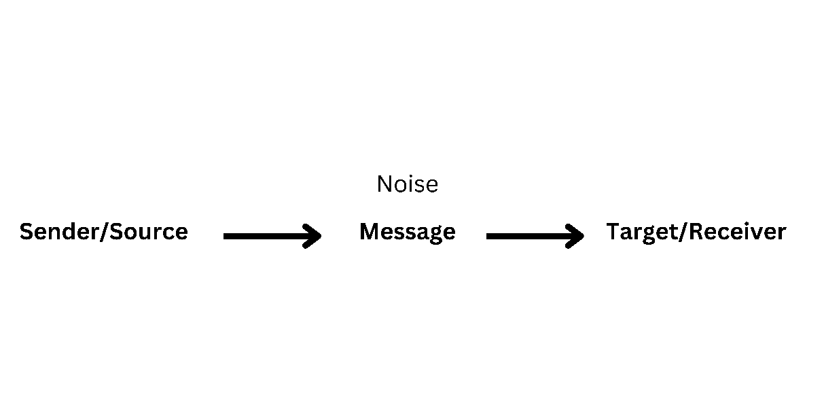**Gambar 2.1** Model Komunikasi Linier

*Sumber: Adaptasi dari Shannon & Weaver, 1949*

Michael Burgoon (dalam Suherman, 2020:6) berpendapat bahwa komunikasi selalu berorientasi pada sumber (*source- oriented definition).* Sumber/pengirim/komunikator memiliki peran penting dalam menentukan bagaimana pesan dapat diterima dengan baik oleh penerima. Efektivitas dalam komunikasi bergantung tingkat keahlian dan kredibilitas yang dimiliki oleh sumber/pengrim pesan.

1. Komunikasi sebagai Interaksi

Komunikasi sebagai interaksi mengacu pada pertukaran pesan atau informasi antara dua pihak atau lebih, yang menghasilkan reaksi atau timbal balik. Dengan kata lain, komunikasi berjalan dalam dua arah dari pengirim ke penerima dan dari penerima ke pengirim(West & Turner, 2010:12). Respon atau umpan balik yang diterima dapat berupa komunikasi verbal maupun non verbal.

1. Komunikasi Transaksional

Komunikasi Transaksional memiliki tujuan untuk mencapai kesepakatan antara pengirim dan penerima pesan. Konsep ini menekankan bahwa komunikasi merpakan suatu proses untuk bertukar pesan satu sama lain dimana seluruh pihak memiliki peran yang sama. Pengirim dan penerima pesan bertanggung jawab atas efek dan efektivitas komunikaksi. Sehingga umpan balik yang diterima memiliki makna masing-masing.

### **II.2.2 Strategi Komunikasi**

Strategi merupakan suatu perencanaan yang terkoordinasi untuk mencapai suatu tujuan. Strategi dibuat untuk mengatasi permasalahan-permesalahan yang akan datang dengan tahapan yang sistematis. Penentuan strategi dilakukan melalui analisis yang mendalam oleh tim khusus yang dibentuk dari suatu perusahaan. Middleton (1980) dalam Cangara (2016:61) Strategi komunikasi ialah gabungan dari seluruh komponen komunikasi, mulai dari komunikator, pesan, saluran, penerima, dan pengaruh (efek), yang dirancang untuk mencapai tujuan komunikasi yang efektif.

Strategi Komunikasi memiliki tahapan supaya dalam menyampaikan pesan tepat kepada target pasar dan efektif, Anwar (1984:59) berpendapat bahwa ada sembilan tahapan dalam menggunakan strategi komunikasi, di antaranya mengenal khalayak, menyusun pesan, menetapkan metode komunikasi yang efektif, informatif, persuasive, edukatif, kursif/mempengaruhi dengan paksaan, penggunaan media, dan memikirkan hambatan dalam menjalankan strategi komunikasi.

### **II. 2.3 Pemasaran**

Pemasaran merupakan hal paling utama yang harus dipikirkan secara matang oleh perusahaan dalam menjual produk. Pemasaran berasal dari kata pasar, dimana pasar diketahui sebagai tempat penjual dan pembeli melakukan transaksi sesuai dengan kebutuhannya. American Marketing Association mendefinisikan bahwa pemasaran ialah pelaksanaan kegiatan usaha perdagangan yang diarahkan pada aliran barang dan jasa dari produsen kepada konsumen. Pemasaran berfokus pada kepuasan konsumen dalam mengkonsumsi produk yang ditawarkan.

Sedangkan menurut Kotler & Keller (dalam Saleh & Said, 2019) pemasaran ialah mengenai identifikasi dan memenuuhi kebutuhan manusia dan kebutuhan sosial. Konsep inti dari pemasaran adalah adanya kebutuhan, keinginan, dan permintaan. Kebutuhan sebagai syarat hidup yang dimiliki manusia sedangkan keinginan terbentuk dari kebutuhan yang diarahkan kepada objek tertentu, dan yang terakhir permintaan terjadi ketika keinginan manusia akan produk tertentu sangat tinggi (Saleh & Said, 2019:12)

Saat ini pemasaran terbagi menjadi dua jenis, yaitu pemasaran tradisional dan pemasaran digital. Pemasaran tradisional atau konvesional ialah konsep pemasaran yang menimbulkan minat beli menggunakan bentuk yang berwujud, seperti contoh iklan pada media cetak baik surat kabar maupun majalah, kartu nama, televisi, radio, dan lainnya(Todor, 2016:54). Selanjutnya ialah pemasaran digital yang mulai merambah pada era revolusi industri 4.0. Pada masa ini komunikasi pemasaran banyak dilakukan melalui digital marketing, dimana saat ini internet banyak merubah pola komunikasi (Muyassaroh dkk., 2023:3) Pemasaran digital secara umum dimaknai sebagai pemasaran yang memanfaatkan kemajuan teknologi digital untuk menjangkau target pasar. Sawicki (2016:83) berpendapat bahwa pemasaran digital merupakan bentuk eksplorasi dunia teknologi digital secara luas yang menghubungkan pembeli dan penjual melalui suatu platform media digital atau yang biasa disebut dengan internet.

### **II. 2.4 Strategi Komunikasi Pemasaran**

Untuk mencapai tujuan pemasaran, perusahaan harus mempunyai rencana terperinci mengenai strategi yang akan digunakan dalam berkomunikasi dengan target pasarnya. Strategi komunikasi pemasaran mempunyai efek langsung dalam dunia sosial marketing, dalam artian tidak hanya mencari keuntungan dari penjualan, namun juga peduli terhadap apa yang konsumen butuhkan.

Strategi komunikasi pemasaran memiliki komponen dalam menjalankan rencana bisnis yang menyeluruh. Menurut Silviani (2021:35) terdapat dua komponen penting dalam strategi komunikasi pemasaran, di antaranya:

1. Analisis Peluang

Pada analisis peluang perusahaan mengidentifikasikan faktor-faktor yang mempengaruhi penjualan, seperti contoh mengikuti tren, memantau kondisi pasar, persasingan pasar, dan lainnya. Perch dan Robinson, (2006) mendefinisikan peluang sebagai situasi utama yang menguntungkan dalam lingkungan perusahaan.

1. Analisis Persaingan

Analisis persaingan memiliki tujuan untuk mengetahui kekuatan dan kelemahan pesaing bisnis. Didalamnya terdapat proses untuk memahami, mengamati, serta mengevaluasi persaingan dalam pasar yang sama. Perusahaan harus memikirkan keunggulan kompetitif *(Competitive Advantage)* yang dimiliki oleh produk dalam persaingan bisnis (Soefijanto & Idris, 2012).

Untuk meraih keunggulan kompetitif perusahaan harus meningkatkan mutu pelayanan supaya konsumen merasa puas dengan produk yang ditawarkan.

### **II.2.5 *Integrated Marketing Communication (IMC)***

Pada dasarnya *Integrated Marketing Communication* atau juga disebut dengan komunikasi pemasaran terpadu mempunyai peran penting dalam mencapai tujuan pemasaran. IMC mengembangkan komunikasi persuasif dan mengimplementasikannya kepada target pasar secara berkelanjutan, tujuannya adalah untuk mempengaruhi dan memberikan efek secara langsung kepada khalayak sasaran (Nina Hermina dkk., 2021:23). Konsistensi dalam menyampaikan pesan pemasaran membentuk citra merek yang kuat, dalam artian pesan yang diterima oleh khalayak memiliki kesan sehingga mudah dikenali.

Menurut Kotler & Amstrong (dalam Silviani, 2021: 98-99), dalam mengembangkan program komunikasi pemasaran terpadu perlu memperhatikan beberapa tahapannya, antara lain:

1. Perancangan pesan, merancang pesan pemasaran melibatkan beberapa hal, termasuk menentukan tujan pesan pemasaran, memahami audiens, mengembangkan pesan, memilih gaya dan nada pesan, dan mengintegrasikan pesan kedalam berbagai saluran komunikasi. Perancangan pesan yang strategis melalui pemahaman tentang audiens dapat mendorong angka penjualan serta meningkatkan kesadaran terhadap merk dagang.
2. Pemilihan media, dalam memilih media komunikasi pemasaran pelaku usaha harus menentukan anggaran untuk mempertimbangkan biaya media pemasaran dengan tujuan agar biaya yang teralokasikan sesuai dengan prioritas. Pemilihan media dnegan mengkombinasikan media tradisional dan digital memungkinkan pesan yang disampaikan menjangkau audiens yang lebih luas dan beragam.
3. Memahami karakteristik instrument komunikasi pemasaran, karena tiap alat komunikasi pemasaran memiliki ciri khas dan keunikan karakteristik. Hal ini perlu dipelajari lebih mendalam untuk mengindari kesalahan dalam pemilihan alat komunikasi pemasaran.

### **II. 2.6 UMKM**

Berdasarkan Undang-Undang Nomor 9 Tahun 1995, Usaha mikro,kecil, dan menengah (UMKM) memiliki definisi sebagai kegiatan ekonmi rakyat yang berskala kecil dan memenuhi kriteria kekayaan bersih atau hasil penjualan tahunan serta kepemilikan sebagaimana diatur dalam undang-undang. Dalam perekonomian di Indonesia UMKM memiliki andil penting sebagai tonggak keberkembangan ekonomi melalui kreativitas dan inovasi yang dimiliki perseorangan. Adanya UMKM membantu dalam menuntaskan *Sustainable Development Goals* (SDGs), yang mana salah satu tujuan dari komitmen terebut adalah menyediakan pekerjaan yang layak dan pertumbuhan ekonomi.

Dilansir dari laman <https://sdgs.bappenas.go.id/> yang diakses pada 30 Maret 2024, 17.17 WIB. SDGs merupakan suatu program yang dicetuskan oleh PBB pada September tahun 2015 silam yang berisi tentang komitme global dan nasional dalam upaya menyejahterakan masyarakat. Hal ini selaras dengan hadirnya UMKM yang membantu membuka lapangan pekerjaan baru bagi Masyarakat Indonesia.

Salah satu karakteristik yang dimiliki UMKM menurut Liedhom (1988) yang dikutip oleh Tim Nasional Percepatan Penanggulangan Kemiskinan pada buku Pemetaan Program Pemberdayaan Usaha Mikro, Kecil, dan Menengah (UMKM) (2021:24), UMKM cenderung memiliki keterbatasan kemampuan dalam mengadopsi teknologi, pengelolaan usaha, dan administrasi.

### **II. 2.7 Kelompok UMKM “Sari Laut”**

Kelompok UMKM Sari Laut sudah berdiri sejak tahun 2010 oleh pengusaha makanan ringan yang sebagian besar dari produknya berbahan dasar ikan. Sari laut berada dibawah pantauan langsung oleh Dinas Kelautan dan Perikanan, Pertanian dan Pangan Kota Tegal. Kelompok UMKM ini menaungi 11 brand UMKM lokal yang bergerak dibidang kuliner hasil laut. Budiyono selaku pendiri sekaligus ketua periode pertama kelompok UMKM Sari Laut, memiliki tujuan untuk memberdayakan brand kecil supaya terus berinovasi dalam persaingan produk.

Sari Laut mengedepankan kualitas produk untuk menarik minat konsumen. Dengan menggunakan ikan segar hasil tangkapan nelayan lokal, produk-produk sari laut tidak menggunakan bahan pengawet ke dalam komposisi produk. Pada beberapa kesempatan kelompok UMKM sari laut mengikuti pameran produk yang diadakan oleh pemerintah Kota Tegal. Produk yang tersedia pada masing-masing brand yang tergabung sudah mendapatkan sertifikasi halal oleh MUI dan juga izin PIRT. Hal menarik dari brand yang masuk ke daftar kelompok sari laut ialah terletak pada proses produksi yang sebagian besar *home made.*

## **II.3 Pokok-pokok Penelitian**

Untuk mempermudah supaya penelitian ini tidak membahas terlalu luas dan tidak terfokus, maka peneliti menciptakan batasan dalam penelitian ini yaitu:

1. Subyek Penelitian

Subyek pada penelitian ini adalah anggota kelompok UMKM “Sari Laut” yang menjadi sumber data dan informasi pada penelitian yang akan peneliti lakukan.

1. Obyek Penelitian

Pada penelitian ini yang menjadi objek adalah Strategi Komunikasi Pemasaran yang digunakan oleh anggota kelompok UMKM sari laut sebagai upaya dalam meningkatkan penjualan.

## **II.4 Kerangka Pikir**

**Bagan II. 2 Alur pikir penelitian**

Strategi Komunikasi Pemasaran

*Integrated Marketing Communication* (IMC) menurut buku Komunikasi Pemasaran Terpadu oleh Bambang D. Prasetyo dkk., (2018)

- Advertising

- Personal selling

- Public Relation

- Sales Promotion

- Direct Marketing

- Word of Mouth (WOM)

Upaya peningkatan penjualan produk kelompok UMKM “Sari Laut”

# **BAB III**

# **METODE PENELITIAN**

## **III.1 Jenis Penelitian**

Pada penelitian ini menggunakan jenis penelitian kualitatif deskriptif. Dimana data yang digunakan berasal dari waawancara langsung dan observasi terhadap kelompok UMKM “Sari Laut”. Sugiyono, (2023:9) berpendapat bahwa metode penelitian kualitatif berdasar dari filsafat postpotivisme atau enterpretif yang digunakan untuk meneliti kondisi obyek yang alamiah, dimana peneliti memiliki fungsi sebagai instrument utama dalam penelitian.

## **III.2 Sumber Data**

### **III.2.1 Data Primer**

Data primer merupakan sumber data yang dihimpun secara langsung pada saat penelitian berlangsung yang bersumber dari informan kepada peneiliti. Suatu sumber data primer dalam penelitian mendapatkan informasi langsung yang terpercaya dari narasumber melalui observasi, wawancara, dan lainnya (Hardani, 2020:247).Sumber data primer pada penelitian ini adalah dengan melakukan wawancara mendalam bersama anggota kelompok UMKM “Sari Laut”

### **III.2.2 Data Sekunder**

Sedangkan menurutSugiyono (2023:104)data sekunder ialah sumber yang tidak langsung memberikan data kepada peneliti, seperti contoh dokumen. Selain itu data sekunder juga diperoleh melalui studi literatur mengenai hal yang relevan dengan topik penelitian, mulai dari jurnal penelitian terdahulu, internet, buku, serta data yang diperoleh melalui observasi dan dokumentasi yang dilakukan kepada informan.

## **III.3 Informan Penelitian**

Informan memegang peran penting dalam jenis penelitian kualitatif. Informan atau partisipan memberikan data dan informasi yang dibutuhkan oleh peneliti mengenai suatu topik tertentu, yang kemudian dikembangkan menjadi pemahaman lebih lanjut berkaitan dengan teori dan fenomena yang di angkat kedalam penelitian. Pada penelitian ini menggunakan metode purposive sampling dalam menentukan informan sebagai sumber data.

Purposive sampling merupakan pengambilan sampel sumber data dengan mempertimbangkan poin-poin yang dinilai penting dalam penelitian mengenai suatu fenomena. Sehingga metode ini memudahkan peneliti untuk menguasai obyek/sitiasi sosial yang sedang diteliti(Sugiyono, 2023:96). Penelitian ini menggunakan informan kunci, informan utama, informan pendukung.

1. Informan Kunci

Peneliti memilih ketua kelompok UMKM Sari Laut sebagai informan kunci. Hal tersebut dikarenakan ketua kelompok UMKM Sari Laut bertanggung jawab atas kegiatan yang berkaitan dengan memfasilitasi pemberdayaan UMKM yang tergabung di Sari Laut. Selain itu, usaha yang dimiliki oleh ketua kelompok UMKM Sari Laut sudah terdaftar secara resmi di Dinas Koperasi, UMKM dan Perdagangan. Beliau juga menggunakan sosial media sebagai media pemasarannya.

1. Informan utama

Dalam penelitian ini informan utama yang akan dipilih oleh peneliti ialah pemilik usaha yang tergabung dalam kelompok UMKM “Sari Laut”. Pemilik usaha memiliki data dan informasi lengkap mengenai usaha yang mereka jalankan, sehingga memudahkan peneliti dalam menggali informasi penting yang dibutukan dalam penelitian ini. Selain itu, pemilik usaha juga memiliki kewajiban dalam setiap pengambilan keputusan yang berkaitan dengan usaha mereka.

1. Informan Pendukung

Informan pendukung dalam penelitian ini diharapkan supaya peneliti mendapatkan sudut pandang informasi yang lebih mendalam mengenai jangkauan pemasaran produk. Dalam hal ini peneliti menetapkan *reseller* dari beberapa merek usaha yang sudah terdaftar sebagai anggota kelompok UMKM “Sari Laut” sebagai informan pendukung. Selain itu reseller juga merupakan alat dari saluran pemasaran pada *Integrateed Marketing Communication.*

## **III.4 Teknik Pengumpulan Data**

Langkah utama dalam penelitian terletak pada Teknik dalam mengumpulkan data. Tujuan dari adanya suatu penelitian ialah untuk mendapatkan data terkait dengan fenomena yang ada. Tanpa mengetahui Teknik pengumpulan data, maka peneliti akan sulit mendapatkan data yang sesuai dan memenuhi standar data yang sudah ditetapkan (Sugiyono, 2023:104). Teknik pengumpulan data yang biasanya digunakan dalam penelitian meliputi observasi, wawancara, dokumentasi, dan triangulasi/gabungan. Namun pada penelitian ini peneliti hanya menggunakan tiga macam teknik dalam mengumpulkan data, diantaranya.

### **III.4.1 Observasi**

Observasi merupakan suatu metode dalam pengumpulan data yang dilakukan dengan cara peneliti mengamati secara langsung terhadap perilaku dan kegiatan yang dilakukan oleh informan mengenai suatu fenomena yang diteliti. Pada penelitian ini menggunakan observasi terus terang, yang mana peneliti menyatakan secara langsung kepada informan bahwa peneliti sedang melakukan penelitian.

### **III.4.2 Wawancara (terstruktur)**

Susan Stainback (1988) (dalam Sugiyono, 2023:114) menyampaikan bahwa peneliti akan mengetahui hal yang lebih mendalam tentang partisispan dalam mengatikan situasi dan fenomena yang terjadi, dimana hal tersebut tidak ditemukan dalam observasi. Wawancara dapat dilakukan secara *daring* maupun *luring*. Interaksi secara langsung antara peneliti dan informan akan memudahkan dalam mendapatkan informasi mengenai objek yang diteliti. Pada wawancara terstruktur peneliti memberikan pertanyaan serupa terhadap semua informan, data atau informasi dikumpulkan yang kemudian akan ditarik menjadi sebuah kesimpulan penelitian.

### **III.4.3 Dokumentasi**

Dokumentasi melibatkan pengumpulan data dan analisis informasi dengan mengandalkan dokumen yang memiliki keaslian sehingga kredibilitas sebagai sumber data dapat dipercaya. Menurut Sugiyono, (2023:124) dokumentasi dapat berupa tulisan, gambar, dan karya monumentasl dari seseorang. Dokumentasi dalam penelitian ini akan berupa gaya *copywriting* yang didapat dari tangkapan gambar di setiap postingan promosi melalui sosial media, dokumentasi kemasan produk, dan pamflet promosi produk dari masing-masing brand yang menjadi informan penelitian.

## **III.5 Teknik Analisis Data**

Tahapan selanjutnya dalam penelitian ini adalah menganalisis data yang sudah didapatkan melalui tahapan observasi, wawancara, dan dokumentasi kedalam deskripsi yang dapat dipahami semua orang. Analisis data ditujukan untuk menjawab rumusan masalah yang sudah dituangkan pada proposal penelitian (Sugiyono, 2023:129). Pada analisis data model Miles dan Huberman terdapat tiga tahapan yang harus dilakukan oleh peneliti, di antaranya yaitu:

### **III.5.1 Reduksi Data**

Reduksi data berarti membuat rangkuman, memilih hal-hal pokok penelitian, memfokuskan pada hal yang penting, dicari tema dan polamya (Sugiyono, 2023:135). Data diklasifikasi supaya memudahkan peniliti dalam melakukan analisis lebih lanjut. Pengklasifikasian ini dilakukan untuk mengelompokan data yang sudah diperoleh melalui observasi, wawancara, dan dokumentasi sesuai dengan teori yang digunakan dalam penelitian ini. Maka dari itu diperlukan wawasan yang luas mengenai fenomena/topik yang dibahas.

### **III.5.2 Penyajian Data**

Pada penyajian data peneliti menginterpretasikan temuan pada penelitian yang dilakukan kedalam suatu penjelasan singkat yang mudah dipahami. Menurut Hardani (dalam Hardani, 2020:167) Penyajian data yang paling sering digunakan pada penelitian kualitatif terdahulu ialah bentuk teks naratif. Dalam penelitian ini peneliti juga menggunakan teks naratif yang didapat dari wawancara yang telah di transkripsikan beserta analisis dari dokumentasi selama penelitian berlangsung. Analisis dokumentasi ini berasal dari gaya copywriting, pamflet, dan kemasan yang digunakan oleh informan.

### **III.5.3 Penarikan Kesimpulan**

Langkah terakhir dalam analisis data kualitatif menurut Miles dan Huberman ialah menarik kesimpulan dan memverifikasi data penelitian. Pada kesimpulan menghasilkan temuan baru yang belum ada pada penelitian sebelumnya. Kesimpulan dinilai kredibel apabila data dan bukti penelitian konsisten dari awal saat melakukan penelitian sampai selesainya pengambilan data di lapangan.

## **III.6 Sistematika Penulisan**

Sistematika penulisan berisi rancanganan atau sub-bab keseluruhan dari Karya Ilmiah supaya lebih terstruktur, dan mudah dipahami oleh pembaca. Pada penelitian ini terdapat lima BAB, yaitu:

**BAB I PENDAHULUAN**, peneliti mencantumkan latar belakang permasalahan, rumusan masalah, tujuan dan manfaat penelitian. Pada bab ini mendeskripsikian fenomena-fenomena yang menjadi dasar penelitian.

**BAB II TINJAUAN PUSTAKA,** pada bagian ini peneliti mencantumkan penelitian terdahulu, landasan teori, batasan masalah, dan alur pikir penelitian.

**BAB III METODOLOGI PENELITIAN,** bagian ini menjelaskan apa saja metode yang akan digunakan dalam penelitian ini. Mulai dari jenis penelitian, sumber data penelitian, informan penelitian, teknik pengumpulan data, teknik penulisan data dan yang terakhir ialah sistematika penulisan dalam penelitian.

**BAB IV DESKRIPSI WILAYAH PENELITIAN,** bab ini menjelaskan mengenai gambaran terkait situasi kondisi yang berkaitan dengan lokasi penelitian. Termasuk didalamnya kondisi geografis, demografis, dan kehidupan sosial ekonomi area penelitian.

**BAB V HASIL PENELITIAN**, pada bagian ini peneliti mendeskripsikan data yang didapatkan dari wawancara kepada informan. Kemudian data tersebut disusun sesuai dengan urutan penelitian.

**BAB VI PEMBAHASAN**, bagian ini diisi dengan pembahasan mengenai hasil penelitian yang sudah dikumpulkan oleh peneliti. Pada bab ini juga peneliti menganalisis data yang diperoleh menggunakan teknik analasis yang sudah ditentukan.

**BAB VII PENUTUP**, pada bab ini peneliti menarik kesimpulan dari hasil penelitian yang dilakukan, kuga memberikan kritik dan saran untuk penelitian kedepannya.

# **BAB IV**

# **DESKRIPSI WILAYAH PENELITIAN**

## **IV.1 Gambaran Umum Lokasi Penelitian**

Lokasi penelitian ini bertempat di Wilayah Kota Tegal, Kota Tegal terletak di wilayah utara pulau jawa, pada antara titik koordinat 109°08’–109°10’ Bujur Timur dan 6°50’–6°53’ Lintang Selatan. Dengan luas luas wilayah 3.968 Hektare, dan jumlah penduduk mencapai 7.316 jiwa di tiap satu km persegi luas wilayah Kota Tegal. Terdapat empat wilayah kecamatan, yaitu kecamatan Tegal Barat, Tegal Timur, Tegal Selatan, dan yang terakhir ialah kecamatan Margadana. Dengan pembagian tiap kelurahan sebagai berikut:

* Tegal Barat : Pesurungan Kidul, Debong Lor, Kemandungan, Pekauman, Kraton, Tegalsari, Muarareja.
* Tegal Selatan : Kalinyamat Wetan, Bandung, Debong Kidul, Tunon, Keturen, Debong Kulon, Debong Tengah, Randugunting.
* Tegal Timur : Kejambon, Slerok, Panggung, Mangkukusaman, Mintaragen.
* Margadana : Kaligangsa, Krandon, Cabawan, Margadana, Kalinyamat Kulon, Sumurpanggang, Pesurungan Lor.

**Gambar IV. 1 Peta Wilayah Kota Tegal**

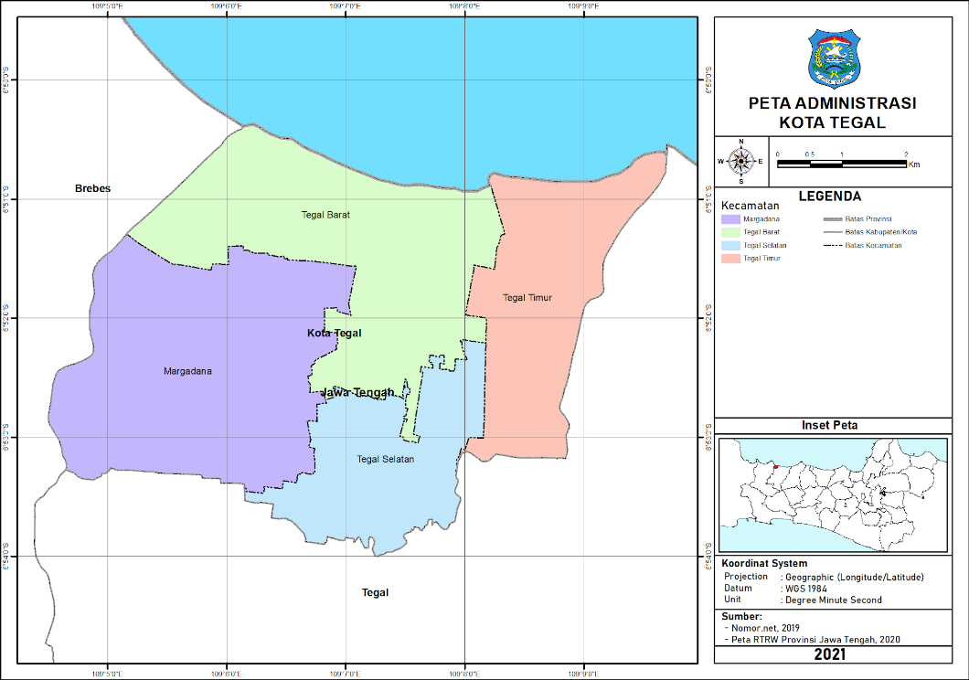

(sumber <https://kabardesa.my.id/kecamatan-di-kabupaten-tegal.html>. Diakses 9 Juni 2024, 13:08)

## **IV.2 Kelompok UMKM Sari Laut**

Wilayah kota tegal yang ada di pesisir pantai utara menjadikan hampir seluruh masyarakat memiliki pekerjaan yang berkaitan dengan kelautan dan perikanan. Beberapa dari mereka memiliki mata pencaharian sebagai nelayan, penjual ikan, pengolah hasil laut menjadi makanan, dan lainnya. Salah satu contoh dari pengolah hasil laut ialah pada kelompok UMKM Sari Laut. Kelompok/Organisasi ini bergerak dibidang kuliner yang berbahan dasar hasil laut.

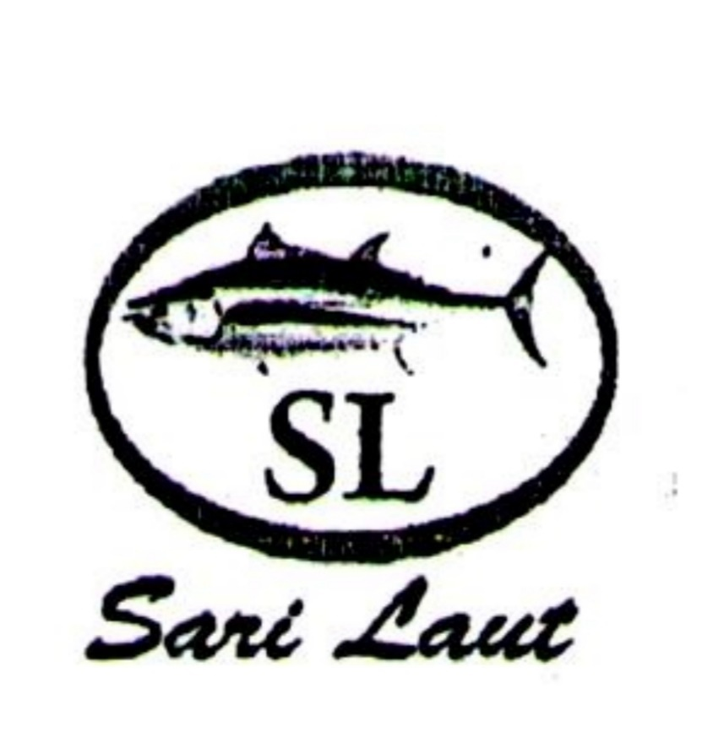**Gambar IV. 2 Logo Kelompok Sari Laut**

(Sumber: kelompok UMKM Sari Laut)

Kelompok Sari Laut sudah berdiri sejak 14 tahun lalu, tepatnya pada tahun 2010 silam. Kelompok ini pertama kali dibentuk oleh Budiyono, namun pada tahun awal pembentukan jumlah anggota kelompok sari laut sangat sedikit. Akan tetapi seiring berjalannya waktu terjadi penambahan anggota yang sampai saat ini berjumlah 11 merk dagang.

Visi dari kelompok Sari Laut ialah untuk membangun Masyarakat yang mampu melakukan kegiatan pengolahan dan pemasaran hasil perikanan yang sejahtera dan berkelanjutan. Sedangkan Misi daripada kelompok UMKM Sari Lat ialah melakukan kegiatan pengolahan dan pemasaran hasil perikanan para anggotanya yang dapat meningkatkan kesejahterann para anggota. Denga tujuan dibentuknya kelompok UMKM Sari Laut ini adalah:

1. Meningkatkan pengetahuan anggota mengenai manajemen usaha dan teknis pengolahan dan pemasaran hasil perikana melalui evaluasi secara rutin.
2. Menjalin hubungan mitra dengan nelayan, pembudidaya ikan, TPI dan Perbankan.
3. Menjalin hubungan silaturahmi sesama anggota.

### **IV.2.1 Struktur Organisasi Kelompok UMKM Sari Laut**

**Bagan IV. 1 Struktur Organisasi Kelompok UMKM Sari Laut**

### **IV.2.2 Keanggotaan Kelompok Sari Laut**

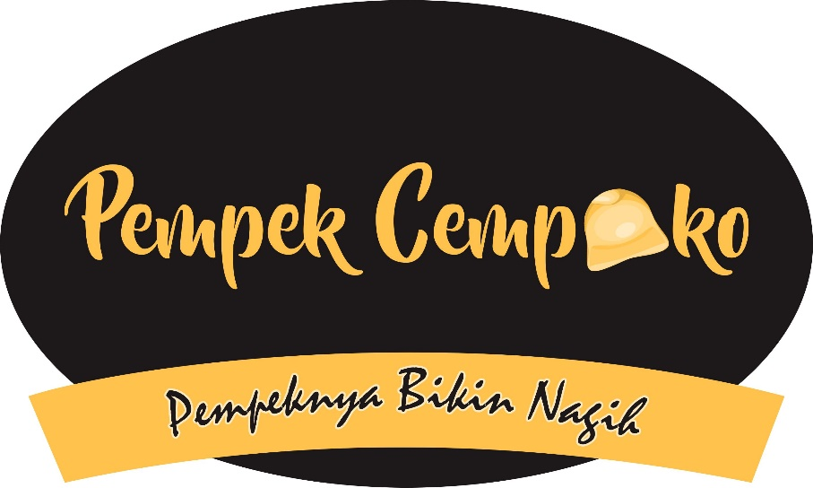**Gambar IV. 3Merk Dagang Cempako**

(Sumber: Pemilik Usaha)

1. **Merk Dagang : Pempek Cempako**

Nama Pemilik Usaha : Firdiah Cempaka Sari

Usia Pemilik Usaha : 40th

Contact Usaha : 085186877998

Tahun Berdiri : 2019

Media sosial promosi : WhatsApp, Instagram, TikTok

Produk : Pempek Ikan, Rp. 14.000,-/Pcs

**Gambar IV. 4 Produk Timbul Jaya**

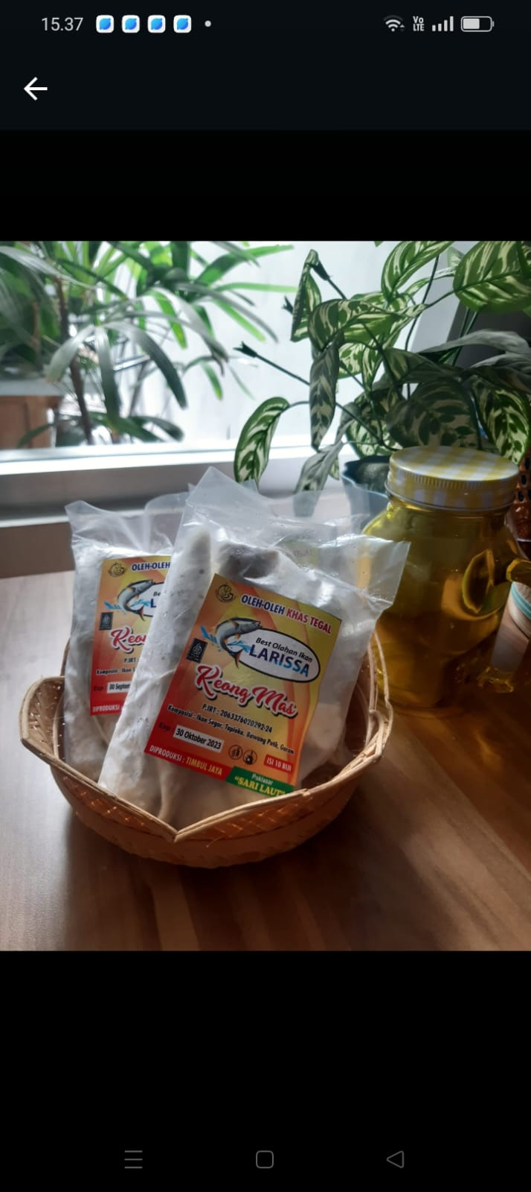

(Sumber: Pemilik Usaha)

1. **Merk Dagang : Timbul Jaya**

Nama Pemilik Usaha : Kanti Trisayuti

Usia Pemilik Usaha : 53th

Contact Usaha : 087830241423

Tahun Berdiri : 2018

Media sosial promosi : WhatsApp

Produk : - Krupuk ikan, Rp. 15.000,-/250gr

-Keong mas mini, Rp. 10.000,-/bks

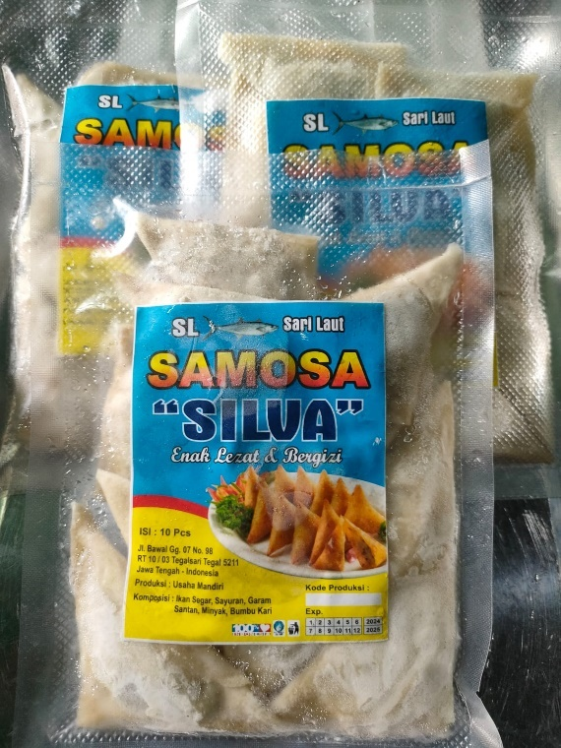**Gambar IV. 5 Produk SILVA**

(Sumber: Pemilik Usaha)

1. **Merk Dagang : SILVA**

Nama Pemilik Usaha : Desy Trisnawati

Usia Pemilik Usaha : 36th

Contact Usaha : +6289670198480

Tahun Berdiri : 2012

Media sosial promosi : Facebook, WhatsApp

Produk : - Krupuk Ikan, Rp. 17.000,-/bks

* Lumpia Ikan, Rp.15.000,-/bks
* Samosa Ikan, Rp. 14.000,-/bks

1. **Merk Dagang : ELLY FOOD**

Nama Pemilik Usaha : Elly Lutfiyati

Usia Pemilik Usaha : 54th

Contact Usaha : 083107685490

Tahun Berdiri : 2013

Media sosial promosi : WhatsApp

Produk : - Keong mas besar, Rp. 15.000,-

* Keong mas kecil, Rp. 10.000,
* Rolade ikan, Rp. 15.000,-/bks
* Lumpia ikan, Rp. 15.000,-/bks

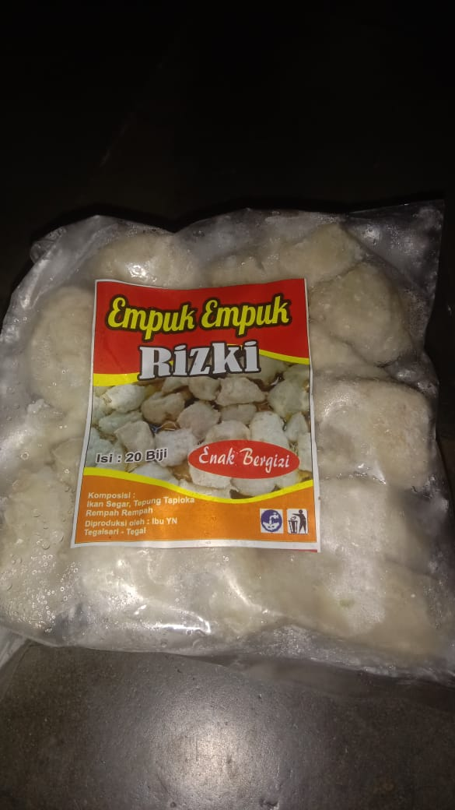**Gambar IV. 6 Produk Rizki**

(Sumber: Pemilik usaha)

1. **Merk Dagang : RIZKI**

Nama Pemilik Usaha : Diyana

Usia Pemilik Usaha : 42th

Contact Usaha : 085742977877

Tahun Berdiri : 2012

Media sosial promosi : Facebook

Produk : - Empuk-empuk ikan, Rp.10.000,-

* Keong mas, Rp. 10.000,-
* Lumpia ikan, Rp. 12.000,-

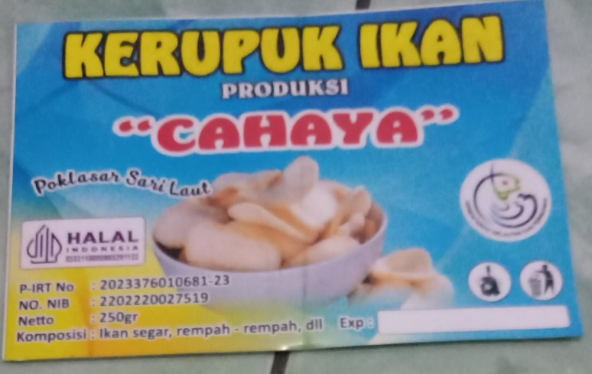**Gambar IV. 7 Produk Cahaya**

(Sumber: Pemilik Usaha)

1. **Merk Dagang : CAHAYA**

Nama Pemilik Usaha : Casmiyati

Usia Pemilik Usaha : 55th

Contact Usaha : 082133334791

Tahun Berdiri : 2017

Media sosial promosi : WhatsApp

Produk : Krupuk Ikan, Rp.15.000,-/250gr

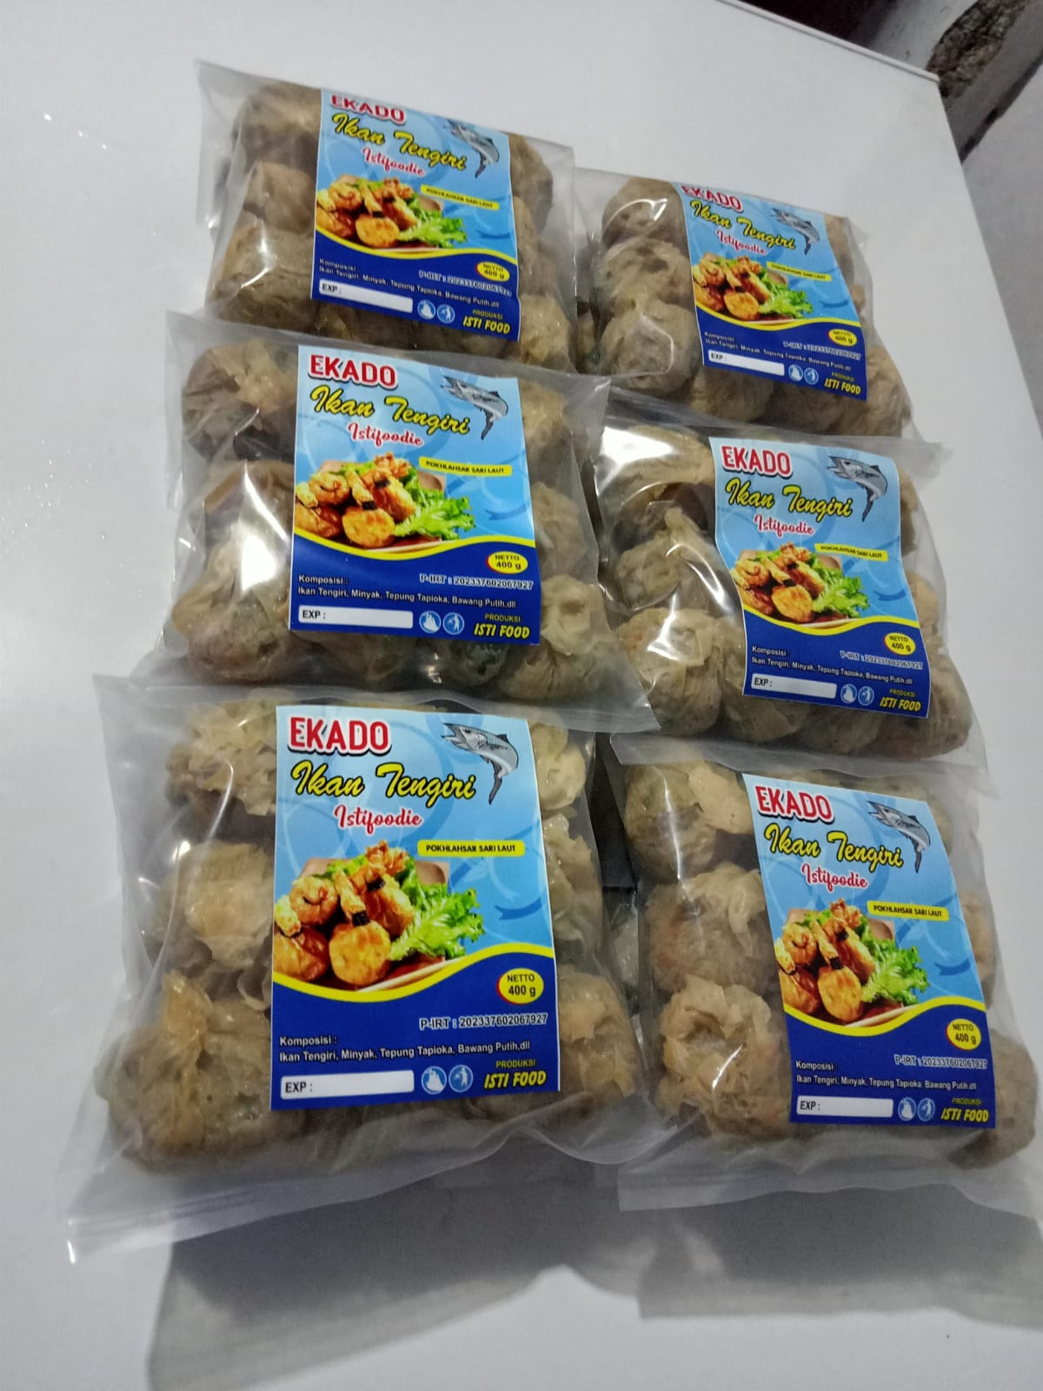**Gambar IV. 8 Produk Istifoodie**

(Sumber: Pemilik Usaha)

1. **Merk Dagang : ISTIFOODIE**

Nama Pemilik Usaha : Istikomah

Usia Pemilik Usaha : 45th

Contact Usaha : 082325256778

Tahun Berdiri : 2017

Media sosial promosi : WhatsApp

Produk : - Ekado ikan, Rp. 18.000,-/bks

* Dimsum ikan, Rp. 18.000,-/bks
* Keong mas, Rp. 13.000,-/bks
* Bakso Ikan, Rp. 15.000,-/bks

**Gambar IV. 9 Produk Pelangi Food**

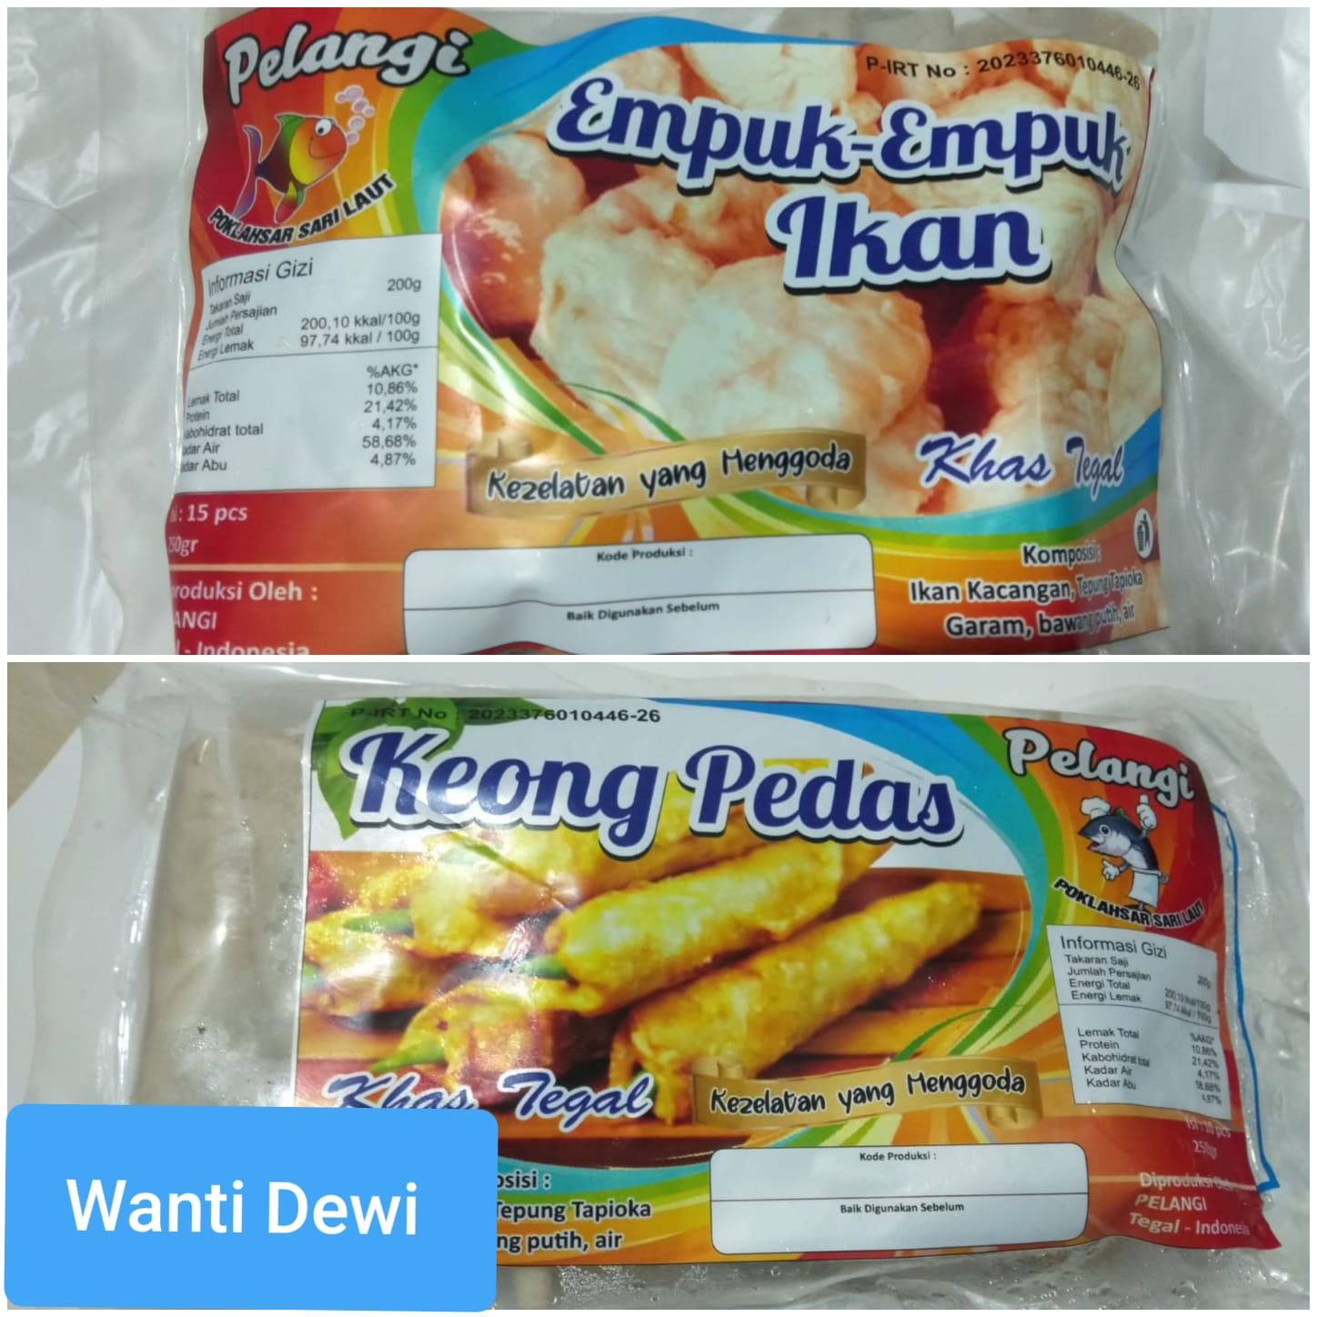

(Sumber: Pemilik usaha)

1. **Merk Dagang : PELANGI FOOD**

Nama Pemilik Usaha : Wanti Dewi

Usia Pemilik Usaha : 52th

Contact Usaha : 087744372437

Tahun Berdiri : 1998

Media sosial promosi : WhatsApp

Produk : - Lumpia ikan, Rp. 13.000,-/bks

* Empuk-empuk ikan, Rp. 13.000,-
* Keong mas, Rp. 13.000,-/bks

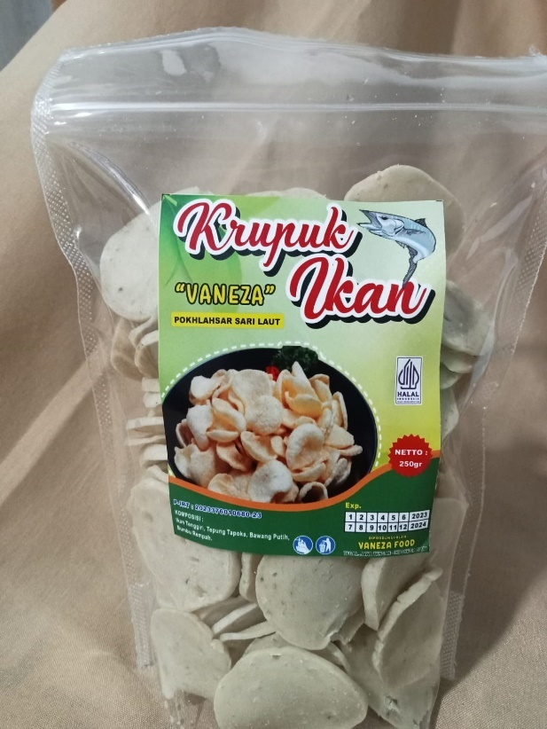**Gambar IV. 10 Produk Kerupuk Ikan Vanneza**

(Sumber: Pemilik Usaha)

1. **Merk Dagang : VANEZA**

Nama Pemilik Usaha : Cahyani

Usia Pemilik Usaha : 43th

Contact Usaha : 081915367622

Tahun Berdiri : 2008

Media sosial promosi : WhatsApp, Facebook

Produk : - Krupuk Ikan, Rp. 15.000,-/250gr

* Keong mas kecil, Rp. 8.000,-/bks
* Keong mas besar, Rp. 13.000,-

1. **Merk Dagang : REHAN**

Nama Pemilik Usaha : Triningsih

Usia Pemilik Usaha : 56th

Contact Usaha : 087777579202

Tahun Berdiri : 2020

Media sosial promosi : -

Produk : Krupuk Ikan, Rp. 50.000,-/Kg

1. **Merk Dagang : SMIBIE FOOD**

Nama Pemilik Usaha : Sundari

Usia Pemilik Usaha : 48th

Contact Usaha : 0895 3013 0660

Tahun Berdiri : 2019

Media sosial promosi : WhatsApp

Produk : - Bakso, Rp. 10.000,-/bks

* Keong mas, Rp. 10.000,-/bks
* Lumpia ikan, Rp. 10.000,-/bks
* Otak-otak, Rp. 10.000,-/bks
* Krupuk ikan, Rp. 60.000,-/Kg